Приложение № 4 к генеральному плану муниципального образования - Смолеевское сельское поселение Ухоловского муниципального района Рязанской области

Графическое описание местоположения границ населенных пунктов, перечень координат характерных точек этих границ муниципального образования - Смолеевское сельское поселение Ухоловского муниципального района Рязанской области

ОПИСАНИЕ МЕСТОПОЛОЖЕНИЯ ГРАНИЦ

граница населенного пункта д.Аксень

(наименование объекта местоположение границ, которого описано (далее - объект)

Раздел 1

Сведения об объекте
№ п/п | Характеристики объекта | Описание характеристик
1 | 2 | 3
1 | Местоположение объекта | Российская Федерация, Рязанская область, р-н Ухоловский, с/п Смолеевское, д Аксень
2 | Площадь объекта ± величина погрешности определения площади (P ± Дельта P) | 483675кв.м. ± 243кв.м.
3 | Иные характеристики объекта | -

Раздел 3

Сведения о местоположении измененных (уточненных) границ объекта
1. Система координат МСК-62
2. Сведения о характерных точках границ объекта
Обозначе ние характер ных точек границ | Существующие координаты, м |  | Измененные (уточненные) координаты, м |  | Метод определения координат характерной точки | Средняя квадратичес кая погрешност ь положения характерной точки (Мt), м | Описание обозначения точки на местности (при наличии)
Обозначе ние характер ных точек границ | X | Y | X | Y | Метод определения координат характерной точки |  | Описание обозначения точки на местности (при наличии)
1 | 2 | 3 | 4 | 5 | 6 | 7 | 8
1 | 338592,55 | 2182192,55 | 338592,55 | 2182192,55 | Картометрический метод | 2,50 | -
2 | 338634,74 | 2182240,44 | 338634,74 | 2182240,44 | Картометрический метод | 2,50 | -
3 | 338737,36 | 2182409,19 | 338737,36 | 2182409,19 | Картометрический метод | 2,50 | -
4 | 338742,49 | 2182455,69 | 338742,49 | 2182455,69 | Картометрический метод | 2,50 | -
5 | 338782,02 | 2182498,26 | 338782,02 | 2182498,26 | Картометрический метод | 2,50 | -
6 | 338844,3 | 2182451,46 | 338844,3 | 2182451,46 | Картометрический метод | 2,50 | -
7 | 338862,32 | 2182468,99 | 338862,32 | 2182468,99 | Картометрический метод | 2,50 | -
8 | 338873,08 | 2182496,43 | 338873,08 | 2182496,43 | Картометрический метод | 2,50 | -
9 | 338870,11 | 2182516,64 | 338870,11 | 2182516,64 | Картометрический метод | 2,50 | -
10 | 338861,77 | 2182527,39 | 338861,77 | 2182527,39 | Картометрический метод | 2,50 | -
11 | 338890,69 | 2182560,4 | 338890,69 | 2182560,4 | Картометрический метод | 2,50 | -
12 | 338894,4 | 2182578,2 | 338894,4 | 2182578,2 | Картометрический метод | 2,50 | -
13 | 338847,12 | 2182680,93 | 338847,12 | 2182680,93 | Картометрический метод | 2,50 | -
14 | 338832,65 | 2182752,69 | 338832,65 | 2182752,69 | Картометрический метод | 2,50 | -
15 | 338814,48 | 2182814,62 | 338814,48 | 2182814,62 | Картометрический метод | 2,50 | -
16 | 338802,43 | 2182828,53 | 338802,43 | 2182828,53 | Картометрический метод | 2,50 | -
17 | 338759,6 | 2182824,26 | 338759,6 | 2182824,26 | Картометрический метод | 2,50 | -
18 | 338755,15 | 2182843,36 | 338755,15 | 2182843,36 | Картометрический метод | 2,50 | -
19 | 338754,22 | 2182873,03 | 338754,22 | 2182873,03 | Картометрический метод | 2,50 | -
20 | 338754,59 | 2182922,54 | 338754,59 | 2182922,54 | Картометрический метод | 2,50 | -
21 | 338771,74 | 2183173,16 | 338771,74 | 2183173,16 | Картометрический метод | 2,50 | -
22 | 338703,62 | 2183178,4 | 338703,62 | 2183178,4 | Картометрический метод | 2,50 | -

Сведения о местоположении измененных (уточненных) границ объекта
23 | 338659,95 | 2183189,46 | 338659,95 | 2183189,46 | Картометрический метод | 2,50 | -
24 | 338560,98 | 2183230,8 | 338560,98 | 2183230,8 | Картометрический метод | 2,50 | -
25 | 338501,01 | 2183259,32 | 338501,01 | 2183259,32 | Картометрический метод | 2,50 | -
26 | 338423 | 2183261,65 | 338423 | 2183261,65 | Картометрический метод | 2,50 | -
27 | 338391,56 | 2183253,5 | 338391,56 | 2183253,5 | Картометрический метод | 2,50 | -
28 | 338351,97 | 2183237,2 | 338351,97 | 2183237,2 | Картометрический метод | 2,50 | -
29 | 338198,27 | 2183129,49 | 338198,27 | 2183129,49 | Картометрический метод | 2,50 | -
30 | 338171,82 | 2183086,53 | 338171,82 | 2183086,53 | Картометрический метод | 2,50 | -
31 | 338165,96 | 2182965,01 | 338165,96 | 2182965,01 | Картометрический метод | 2,50 | -
32 | 338161,78 | 2182940,71 | 338161,78 | 2182940,71 | Картометрический метод | 2,50 | -
33 | 338192,38 | 2182904,55 | 338192,38 | 2182904,55 | Картометрический метод | 2,50 | -
34 | 338274,89 | 2182840,58 | 338274,89 | 2182840,58 | Картометрический метод | 2,50 | -
35 | 338311,98 | 2182820,18 | 338311,98 | 2182820,18 | Картометрический метод | 2,50 | -
36 | 338328,67 | 2182737,67 | 338328,67 | 2182737,67 | Картометрический метод | 2,50 | -
37 | 338340,72 | 2182686,68 | 338340,72 | 2182686,68 | Картометрический метод | 2,50 | -
38 | 338340,72 | 2182637,54 | 338340,72 | 2182637,54 | Картометрический метод | 2,50 | -
39 | 338280,46 | 2182623,63 | 338280,46 | 2182623,63 | Картометрический метод | 2,50 | -
40 | 338270,19 | 2182608,83 | 338270,19 | 2182608,83 | Картометрический метод | 2,50 | -
41 | 338269,76 | 2182607,18 | 338269,76 | 2182607,18 | Картометрический метод | 2,50 | -
42 | 338288,43 | 2182491,47 | 338288,43 | 2182491,47 | Картометрический метод | 2,50 | -
43 | 338290,36 | 2182492,12 | 338290,36 | 2182492,12 | Картометрический метод | 2,50 | -
44 | 338365,21 | 2182403,2 | 338365,21 | 2182403,2 | Картометрический метод | 2,50 | -
45 | 338379,59 | 2182386,15 | 338379,59 | 2182386,15 | Картометрический метод | 2,50 | -
46 | 338384,42 | 2182380,84 | 338384,42 | 2182380,84 | Картометрический метод | 2,50 | -
47 | 338464,92 | 2182291,39 | 338464,92 | 2182291,39 | Картометрический метод | 2,50 | -
1 | 338592,55 | 2182192,55 | 338592,55 | 2182192,55 | Картометрический метод | 2,50 | -
3. Сведения о характерных точках части (частей) границы объекта
Часть № -
Обозначе ние характер | Существующие координаты, м |  | Измененные (уточненные) координаты, м |  | Метод определения | Средняя квадратичес  кая погрешност | Описание обозначения

Сведения о местоположении измененных (уточненных) границ объекта
ных  точек границ | X | Y | X | Y | характерной точки | ь положения  характерной точки (Мt), м | местности (при наличии)
1 | 2 | 3 | 4 | 5 | 6 | 7 | 8
- | - | - | - | - | - | - | -

Раздел 4
План границ объекта

11 12
7 8 190
6

5
3 4

2

13 14

15
16
1178 19 20 21

22

23

1
24

Граница 62:22-4.108
25

47

4465
44

43
42

26
27

28
38 37 36
35
414039 34

33 29
32 31 30

Используемые условные знаки и обозначения:

Масштаб 1:7000

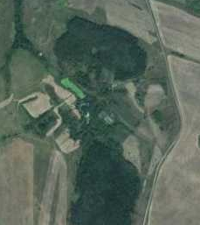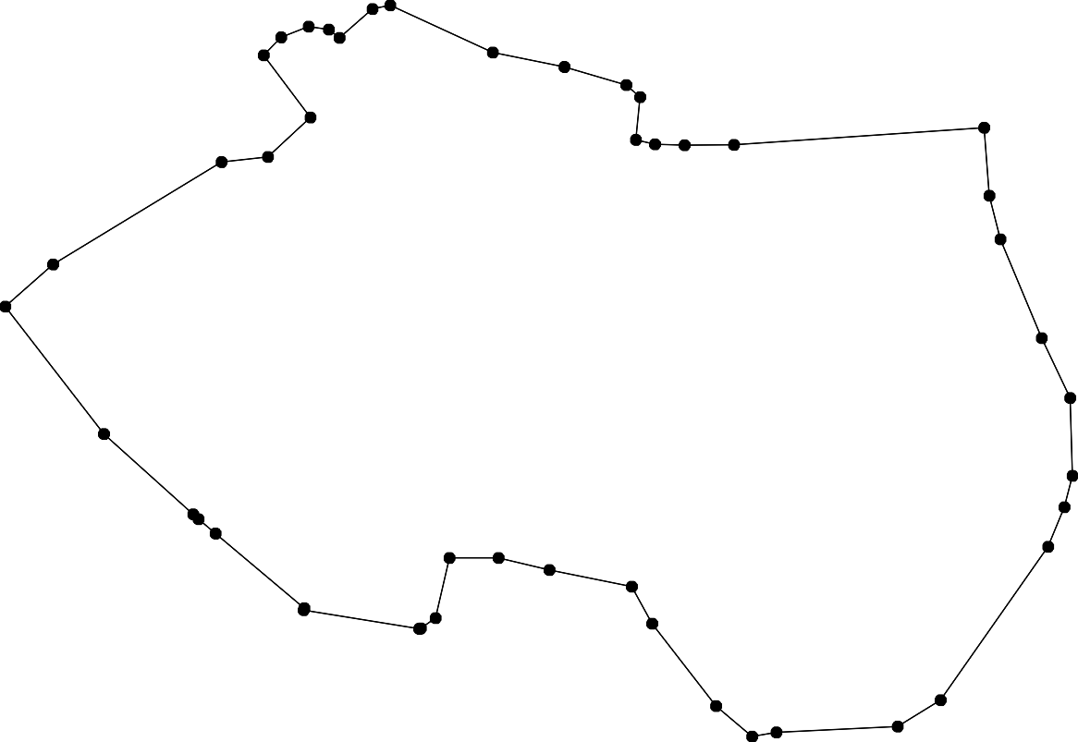1 - характерная точка контура, сведения о которой позволяют однозначно определить её на местности
- существующая часть контура, имеющиеся в ЕГРН сведения о которой достаточны для определения её местоположения

ОПИСАНИЕ МЕСТОПОЛОЖЕНИЯ ГРАНИЦ

граница населенного пункта д.Арженеевка

(наименование объекта местоположение границ, которого описано (далее - объект)

Раздел 1

Сведения об объекте
№ п/п | Характеристики объекта | Описание характеристик
1 | 2 | 3
1 | Местоположение объекта | Российская Федерация, Рязанская область, р-н Ухоловский, с/п Смолеевское, д Арженеевка
2 | Площадь объекта ± величина погрешности определения площади (P ± Дельта P) | 404615кв.м. ± 223кв.м.
3 | Иные характеристики объекта | -

Раздел 2

Сведения о местоположении границ объекта
1. Система координат МСК-62
2. Сведения о характерных точках границ объекта
Обозначе ние характер ных точек границ | Координаты, м |  | Метод определения координат характерной точки | Средняя квадратичес кая погрешност ь положения характерной точки (Мt), м | Описание обозначения точки на местности (при наличии)
Обозначе ние характер ных точек границ | X | Y | Метод определения координат характерной точки |  | Описание обозначения точки на местности (при наличии)
1 | 2 | 3 | 4 | 5 | 6
1 | 343501,23 | 2185426,34 | Картометрический метод | 2,50 | -
2 | 343501,4 | 2185430,19 | Картометрический метод | 2,50 | -
3 | 343494,92 | 2185469,45 | Картометрический метод | 2,50 | -
4 | 343479,22 | 2185518,94 | Картометрический метод | 2,50 | -
5 | 343470 | 2185555,8 | Картометрический метод | 2,50 | -
6 | 343463,52 | 2185576,62 | Картометрический метод | 2,50 | -
7 | 343452,6 | 2185606,66 | Картометрический метод | 2,50 | -
8 | 343453,62 | 2185640,45 | Картометрический метод | 2,50 | -
9 | 343461,9 | 2185675,88 | Картометрический метод | 2,50 | -
10 | 343464,68 | 2185763,95 | Картометрический метод | 2,50 | -
11 | 343450,03 | 2185751,2 | Картометрический метод | 2,50 | -
12 | 343451,06 | 2185720,82 | Картометрический метод | 2,50 | -
13 | 343431,31 | 2185729,69 | Картометрический метод | 2,50 | -
14 | 343388,3 | 2185753,59 | Картометрический метод | 2,50 | -
15 | 343357,13 | 2185763,4 | Картометрический метод | 2,50 | -
16 | 343328,94 | 2185776,56 | Картометрический метод | 2,50 | -
17 | 343308,18 | 2185784,16 | Картометрический метод | 2,50 | -
18 | 343285,02 | 2185783,97 | Картометрический метод | 2,50 | -
19 | 343267,44 | 2185779,02 | Картометрический метод | 2,50 | -
20 | 343250,37 | 2185774,92 | Картометрический метод | 2,50 | -
21 | 343225,29 | 2185773,9 | Картометрический метод | 2,50 | -
22 | 343207,86 | 2185771,37 | Картометрический метод | 2,50 | -
23 | 343190,25 | 2185762,1 | Картометрический метод | 2,50 | -
24 | 343168 | 2185752,83 | Картометрический метод | 2,50 | -
25 | 343146,67 | 2185750,05 | Картометрический метод | 2,50 | -
26 | 343129,98 | 2185749,12 | Картометрический метод | 2,50 | -
27 | 343111,44 | 2185756,54 | Картометрический метод | 2,50 | -
28 | 343082,7 | 2185771,37 | Картометрический метод | 2,50 | -
29 | 343001,11 | 2185817,73 | Картометрический метод | 2,50 | -
30 | 342959,39 | 2185841,83 | Картометрический метод | 2,50 | -
31 | 342897,27 | 2185889,12 | Картометрический метод | 2,50 | -
32 | 342847,21 | 2185913,22 | Картометрический метод | 2,50 | -
33 | 342806,42 | 2185928,98 | Картометрический метод | 2,50 | -
34 | 342776,75 | 2185937,33 | Картометрический метод | 2,50 | -
35 | 342757,28 | 2185937,33 | Картометрический метод | 2,50 | -
36 | 342734,1 | 2185936,4 | Картометрический метод | 2,50 | -
37 | 342719,27 | 2185930,84 | Картометрический метод | 2,50 | -
38 | 342699,8 | 2185921,56 | Картометрический метод | 2,50 | -
39 | 342686,82 | 2185905,8 | Картометрический метод | 2,50 | -

Сведения о местоположении границ объекта
40 | 342668,27 | 2185877,06 | Картометрический метод | 2,50 | -
41 | 342651,59 | 2185841,83 | Картометрический метод | 2,50 | -
42 | 342633,97 | 2185806,6 | Картометрический метод | 2,50 | -
43 | 342627,91 | 2185795,02 | Картометрический метод | 2,50 | -
44 | 342622,96 | 2185787,14 | Картометрический метод | 2,50 | -
45 | 342704,33 | 2185740,59 | Картометрический метод | 2,50 | -
46 | 342713,77 | 2185735,49 | Картометрический метод | 2,50 | -
47 | 342704,08 | 2185716,86 | Картометрический метод | 2,50 | -
48 | 342704,71 | 2185675,74 | Картометрический метод | 2,50 | -
49 | 342648,18 | 2185528,34 | Картометрический метод | 2,50 | -
50 | 342689,6 | 2185511,77 | Картометрический метод | 2,50 | -
51 | 342735,95 | 2185473,76 | Картометрический метод | 2,50 | -
52 | 342793,44 | 2185418,13 | Картометрический метод | 2,50 | -
53 | 342822,18 | 2185397,74 | Картометрический метод | 2,50 | -
54 | 342959,39 | 2185333,77 | Картометрический метод | 2,50 | -
55 | 342959,67 | 2185333,63 | Картометрический метод | 2,50 | -
56 | 343040,29 | 2185246,57 | Картометрический метод | 2,50 | -
57 | 343071,95 | 2185213,44 | Картометрический метод | 2,50 | -
58 | 343086,19 | 2185207,31 | Картометрический метод | 2,50 | -
59 | 343164,66 | 2185173,43 | Картометрический метод | 2,50 | -
60 | 343229,88 | 2185145,68 | Картометрический метод | 2,50 | -
61 | 343231,86 | 2185170,78 | Картометрический метод | 2,50 | -
62 | 343237,38 | 2185190,9 | Картометрический метод | 2,50 | -
63 | 343252,66 | 2185215,28 | Картометрический метод | 2,50 | -
64 | 343260,18 | 2185242,07 | Картометрический метод | 2,50 | -
65 | 343262,57 | 2185261,16 | Картометрический метод | 2,50 | -
66 | 343289,3 | 2185259,02 | Картометрический метод | 2,50 | -
67 | 343290,46 | 2185279,69 | Картометрический метод | 2,50 | -
68 | 343295,05 | 2185306,06 | Картометрический метод | 2,50 | -
69 | 343302,21 | 2185323,13 | Картометрический метод | 2,50 | -
70 | 343315,94 | 2185345,54 | Картометрический метод | 2,50 | -
71 | 343328,57 | 2185363,09 | Картометрический метод | 2,50 | -
72 | 343338,69 | 2185355,74 | Картометрический метод | 2,50 | -
73 | 343408,71 | 2185316,11 | Картометрический метод | 2,50 | -
74 | 343441,12 | 2185300,53 | Картометрический метод | 2,50 | -
75 | 343448,92 | 2185327,28 | Картометрический метод | 2,50 | -
76 | 343466,53 | 2185356,94 | Картометрический метод | 2,50 | -
77 | 343480,44 | 2185383,83 | Картометрический метод | 2,50 | -
78 | 343491,56 | 2185407 | Картометрический метод | 2,50 | -
1 | 343501,23 | 2185426,34 | Картометрический метод | 2,50 | -
79 | 343194,37 | 2185323,58 | Картометрический метод | 2,50 | -
80 | 343194,37 | 2185325,58 | Картометрический метод | 2,50 | -
81 | 343192,37 | 2185325,58 | Картометрический метод | 2,50 | -
82 | 343192,37 | 2185323,58 | Картометрический метод | 2,50 | -
79 | 343194,37 | 2185323,58 | Картометрический метод | 2,50 | -
83 | 342998,08 | 2185414,89 | Картометрический метод | 2,50 | -
84 | 342998,08 | 2185416,89 | Картометрический метод | 2,50 | -
85 | 342996,08 | 2185416,89 | Картометрический метод | 2,50 | -
86 | 342996,08 | 2185414,89 | Картометрический метод | 2,50 | -

Сведения о местоположении границ объекта
83 | 342998,08 | 2185414,89 | Картометрический метод | 2,50 | -
87 | 342799,37 | 2185508,08 | Картометрический метод | 2,50 | -
88 | 342799,37 | 2185510,08 | Картометрический метод | 2,50 | -
89 | 342797,37 | 2185510,08 | Картометрический метод | 2,50 | -
90 | 342797,37 | 2185508,08 | Картометрический метод | 2,50 | -
87 | 342799,37 | 2185508,08 | Картометрический метод | 2,50 | -
3. Сведения о характерных точках части (частей) границы объекта
Обозначе ние характер ных точек части границы | Координаты, м |  | Метод определения координат характерной точки | Средняя квадратичес кая погрешност ь положения характерной точки (Мt), м | Описание обозначения точки на местности (при наличии)
Обозначе ние характер ных точек части границы | X | Y | Метод определения координат характерной точки |  | Описание обозначения точки на местности (при наличии)
1 | 2 | 3 | 4 | 5 | 6
Часть № -
- | - | - | - | - | -

Раздел 4
План границ объекта

74 75

73

78
76 77

12 3

4 5
6
7 8

9 10
112311
14
15

60 6612
66 67 6689
63 6645
770721 16
17
18
19
20
21

79 80
82 81
59

58
57
56

554

83 84
86 85
22
23
24
25
2267
28

29
30

31

53 87 88
52 90 89

51

50
49

48 447456
32

33
34
35
36
37
38
3
9
40
41
444342

Используемые условные знаки и обозначения:
Масштаб 1:7000

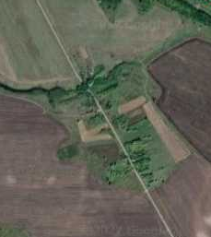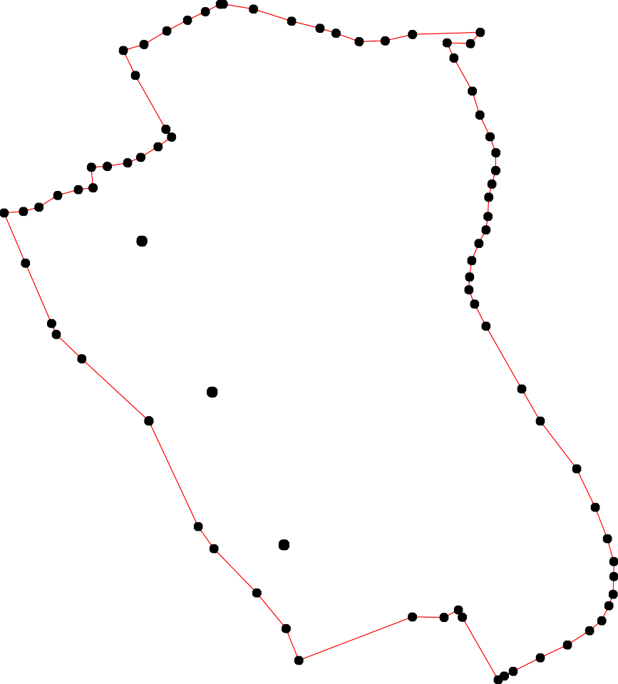1 - характерная точка контура, сведения о которой позволяют однозначно определить её на местности
- вновь образованная часть контура, сведения о которой достаточны для определения её местоположения

ОПИСАНИЕ МЕСТОПОЛОЖЕНИЯ ГРАНИЦ

граница населенного пункта поселок станции Кензино

(наименование объекта местоположение границ, которого описано (далее - объект)

Раздел 1

Сведения об объекте
№ п/п | Характеристики объекта | Описание характеристик
1 | 2 | 3
1 | Местоположение объекта | Российская Федерация, Рязанская область, р-н Ухоловский, с/п Смолеевское, с Кензино
2 | Площадь объекта ± величина погрешности определения площади (P ± Дельта P) | 287991кв.м. ± 256кв.м.
3 | Иные характеристики объекта | -

Раздел 2

Сведения о местоположении границ объекта
1. Система координат МСК-62
2. Сведения о характерных точках границ объекта
Обозначе ние характер ных точек границ | Координаты, м |  | Метод определения координат характерной точки | Средняя квадратичес кая погрешност ь положения характерной точки (Мt), м | Описание обозначения точки на местности (при наличии)
Обозначе ние характер ных точек границ | X | Y | Метод определения координат характерной точки |  | Описание обозначения точки на местности (при наличии)
1 | 2 | 3 | 4 | 5 | 6
ЗУ1
1 | 345472,21 | 2180301,16 | Картометрический метод | 2,50 | -
2 | 345480,08 | 2180337,32 | Картометрический метод | 2,50 | -
3 | 345510,16 | 2180377,42 | Картометрический метод | 2,50 | -
4 | 345571,74 | 2180447,95 | Картометрический метод | 2,50 | -
5 | 345623,65 | 2180523,14 | Картометрический метод | 2,50 | -
6 | 345684,16 | 2180607,63 | Картометрический метод | 2,50 | -
7 | 345710,76 | 2180634,73 | Картометрический метод | 2,50 | -
8 | 345680,58 | 2180811,71 | Картометрический метод | 2,50 | -
9 | 345636,18 | 2180774,83 | Картометрический метод | 2,50 | -
10 | 345600,02 | 2180751,92 | Картометрический метод | 2,50 | -
11 | 345556,34 | 2180748,69 | Картометрический метод | 2,50 | -
12 | 345476,14 | 2180749,41 | Картометрический метод | 2,50 | -
13 | 345438,41 | 2180753,88 | Картометрический метод | 2,50 | -
14 | 345403,77 | 2180761,13 | Картометрический метод | 2,50 | -
15 | 345388,47 | 2180787,71 | Картометрический метод | 2,50 | -
16 | 345378,8 | 2180832,02 | Картометрический метод | 2,50 | -
17 | 345364,3 | 2180873,1 | Картометрический метод | 2,50 | -
18 | 345351,29 | 2180889,38 | Картометрический метод | 2,50 | -
19 | 345335,89 | 2180896,55 | Картометрический метод | 2,50 | -
20 | 345315,49 | 2180906,93 | Картометрический метод | 2,50 | -
21 | 345280,98 | 2180964,38 | Картометрический метод | 2,50 | -
22 | 345267,49 | 2180972,78 | Картометрический метод | 2,50 | -
23 | 345244,16 | 2180966,17 | Картометрический метод | 2,50 | -
24 | 345216,56 | 2180961,89 | Картометрический метод | 2,50 | -
25 | 345199,46 | 2180956,45 | Картометрический метод | 2,50 | -
26 | 345196,81 | 2180954,32 | Картометрический метод | 2,50 | -
27 | 345180,9 | 2180950,25 | Картометрический метод | 2,50 | -
28 | 345142,24 | 2180940,36 | Картометрический метод | 2,50 | -
29 | 345141,54 | 2180911,47 | Картометрический метод | 2,50 | -
30 | 345118,7 | 2180906,58 | Картометрический метод | 2,50 | -
31 | 345120,43 | 2180899,37 | Картометрический метод | 2,50 | -
32 | 345136,88 | 2180830,39 | Картометрический метод | 2,50 | -
33 | 345149,57 | 2180833,56 | Картометрический метод | 2,50 | -
34 | 345153,22 | 2180834,65 | Картометрический метод | 2,50 | -
35 | 345155,04 | 2180827,63 | Картометрический метод | 2,50 | -
36 | 345163,24 | 2180797,45 | Картометрический метод | 2,50 | -
37 | 345182,3 | 2180727,04 | Картометрический метод | 2,50 | -
38 | 345162,08 | 2180722,72 | Картометрический метод | 2,50 | -

Сведения о местоположении границ объекта
39 | 345162,52 | 2180720,83 | Картометрический метод | 2,50 | -
40 | 345171,52 | 2180678,33 | Картометрический метод | 2,50 | -
41 | 345179,2 | 2180646,7 | Картометрический метод | 2,50 | -
42 | 345201,62 | 2180651,73 | Картометрический метод | 2,50 | -
43 | 345205,11 | 2180652,52 | Картометрический метод | 2,50 | -
44 | 345213 | 2180624,7 | Картометрический метод | 2,50 | -
45 | 345238,73 | 2180630,54 | Картометрический метод | 2,50 | -
46 | 345254,26 | 2180568,23 | Картометрический метод | 2,50 | -
47 | 345213,94 | 2180558,43 | Картометрический метод | 2,50 | -
48 | 345227,96 | 2180500,8 | Картометрический метод | 2,50 | -
49 | 345228,96 | 2180496,64 | Картометрический метод | 2,50 | -
50 | 345253,62 | 2180502,23 | Картометрический метод | 2,50 | -
51 | 345271,98 | 2180429,61 | Картометрический метод | 2,50 | -
52 | 345290,75 | 2180434,48 | Картометрический метод | 2,50 | -
53 | 345307,82 | 2180366,45 | Картометрический метод | 2,50 | -
54 | 345326,58 | 2180291,65 | Картометрический метод | 2,50 | -
55 | 345339,12 | 2180241,52 | Картометрический метод | 2,50 | -
56 | 345345,11 | 2180243,23 | Картометрический метод | 2,50 | -
57 | 345367,97 | 2180248,66 | Картометрический метод | 2,50 | -
58 | 345369,38 | 2180242,65 | Картометрический метод | 2,50 | -
59 | 345371,25 | 2180234,66 | Картометрический метод | 2,50 | -
60 | 345388,07 | 2180236,71 | Картометрический метод | 2,50 | -
1 | 345472,21 | 2180301,16 | Картометрический метод | 2,50 | -
ЗУ1(2)
61 | 345065,74 | 2180223,18 | Картометрический метод | 2,50 | -
62 | 345086,92 | 2180231,58 | Картометрический метод | 2,50 | -
63 | 345109,57 | 2180238,89 | Картометрический метод | 2,50 | -
64 | 345123,8 | 2180249,41 | Картометрический метод | 2,50 | -
65 | 345123,12 | 2180252,05 | Картометрический метод | 2,50 | -
66 | 345115,68 | 2180280,97 | Картометрический метод | 2,50 | -
67 | 345093,37 | 2180395,41 | Картометрический метод | 2,50 | -
68 | 345120,92 | 2180402,23 | Картометрический метод | 2,50 | -
69 | 345134,9 | 2180405,81 | Картометрический метод | 2,50 | -
70 | 345184,03 | 2180418,37 | Картометрический метод | 2,50 | -
71 | 345152,79 | 2180538,81 | Картометрический метод | 2,50 | -
72 | 345166,05 | 2180542,27 | Картометрический метод | 2,50 | -
73 | 345159,32 | 2180567,16 | Картометрический метод | 2,50 | -
74 | 345147,34 | 2180564,98 | Картометрический метод | 2,50 | -
75 | 345142,61 | 2180582,23 | Картометрический метод | 2,50 | -
76 | 345129,15 | 2180579,09 | Картометрический метод | 2,50 | -
77 | 345095,92 | 2180571,33 | Картометрический метод | 2,50 | -
78 | 345093,96 | 2180574,95 | Картометрический метод | 2,50 | -
79 | 345083,79 | 2180593,74 | Картометрический метод | 2,50 | -
80 | 345083,78 | 2180593,77 | Картометрический метод | 2,50 | -
81 | 345082,42 | 2180598,95 | Картометрический метод | 2,50 | -
82 | 345081,14 | 2180598,62 | Картометрический метод | 2,50 | -
83 | 345074,17 | 2180611,51 | Картометрический метод | 2,50 | -
84 | 345071,32 | 2180610,65 | Картометрический метод | 2,50 | -
85 | 345060,67 | 2180607,91 | Картометрический метод | 2,50 | -
86 | 345032,61 | 2180720,06 | Картометрический метод | 2,50 | -
87 | 345016,3 | 2180785,23 | Картометрический метод | 2,50 | -

Сведения о местоположении границ объекта
88 | 344999,44 | 2180852,59 | Картометрический метод | 2,50 | -
89 | 344977,1 | 2180846,33 | Картометрический метод | 2,50 | -
90 | 344998,43 | 2180755,47 | Картометрический метод | 2,50 | -
91 | 344977,1 | 2180733,22 | Картометрический метод | 2,50 | -
92 | 344959,49 | 2180707,26 | Картометрический метод | 2,50 | -
93 | 344943,73 | 2180670,17 | Картометрический метод | 2,50 | -
94 | 344931,67 | 2180636,8 | Картометрический метод | 2,50 | -
95 | 344928,89 | 2180597,86 | Картометрический метод | 2,50 | -
96 | 344933,53 | 2180556,14 | Картометрический метод | 2,50 | -
97 | 344941,87 | 2180519,05 | Картометрический метод | 2,50 | -
98 | 344957,63 | 2180482,89 | Картометрический метод | 2,50 | -
99 | 344978,96 | 2180440,25 | Картометрический метод | 2,50 | -
100 | 344993,79 | 2180403,16 | Картометрический метод | 2,50 | -
101 | 345013,48 | 2180369,73 | Картометрический метод | 2,50 | -
102 | 345013,91 | 2180369 | Картометрический метод | 2,50 | -
103 | 345023,18 | 2180351,38 | Картометрический метод | 2,50 | -
104 | 345030,6 | 2180333,77 | Картометрический метод | 2,50 | -
105 | 345035,08 | 2180320,97 | Картометрический метод | 2,50 | -
106 | 345037,09 | 2180315,22 | Картометрический метод | 2,50 | -
107 | 345040,15 | 2180290,98 | Картометрический метод | 2,50 | -
108 | 345052,95 | 2180236,69 | Картометрический метод | 2,50 | -
61 | 345065,74 | 2180223,18 | Картометрический метод | 2,50 | -
3. Сведения о характерных точках части (частей) границы объекта
Обозначе ние характер ных точек части границы | Координаты, м |  | Метод определения координат характерной точки | Средняя квадратичес кая погрешност ь положения характерной точки (Мt), м | Описание обозначения точки на местности (при наличии)
Обозначе ние характер ных точек части границы | X | Y | Метод определения координат характерной точки |  | Описание обозначения точки на местности (при наличии)
1 | 2 | 3 | 4 | 5 | 6
Часть № -
- | - | - | - | - | -

Раздел 4
План границ объекта

7
6 8
5 9
10
4
11
3
1 2 12

60
595578
56
55 54

53 52
51

70

50
4948

46
47
72 73

45
44 4423
41
13
14
15 16

37

17
18
19
20
21
22
23
24
22765

63 645 66 69
68
67
62
61
71 7475
76
77878078912
88543
40 3938
3633345
32

29 28
3130

108
107110016504
1021
3

100 99
98

97 96
86
87
88
90
91 89
92
95 94 93

Используемые условные знаки и обозначения:
Масштаб 1:7000

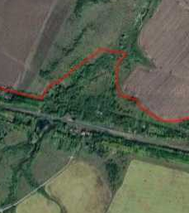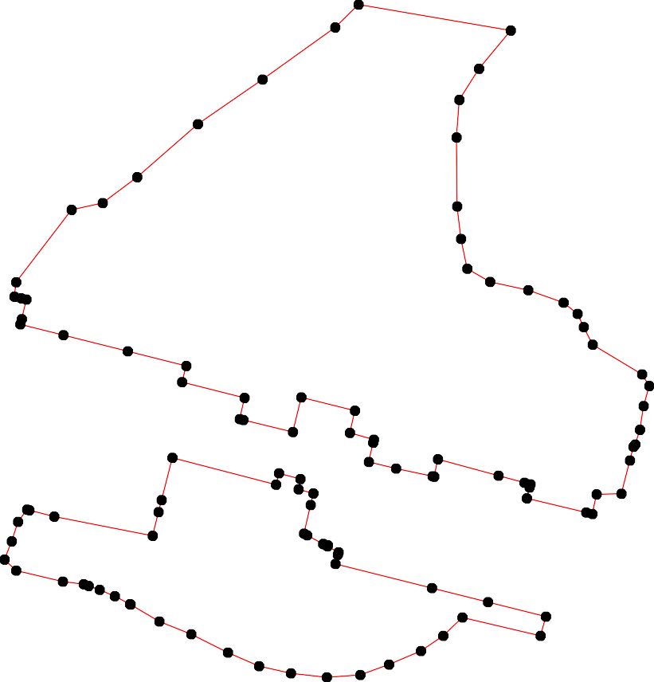1 - характерная точка контура, сведения о которой позволяют однозначно определить её на местности
- вновь образованная часть контура, сведения о которой достаточны для определения её местоположения

ОПИСАНИЕ МЕСТОПОЛОЖЕНИЯ ГРАНИЦ

граница населенного пункта с.Кобылино

(наименование объекта местоположение границ, которого описано (далее - объект)

Раздел 1

Сведения об объекте
№ п/п | Характеристики объекта | Описание характеристик
1 | 2 | 3
1 | Местоположение объекта | Российская Федерация, Рязанская область, р-н Ухоловский, с/п Смолеевское, с Кобылино
2 | Площадь объекта ± величина погрешности определения площади (P ± Дельта P) | 1329413кв.м. ± 404кв.м.
3 | Иные характеристики объекта | -

Раздел 3

Сведения о местоположении измененных (уточненных) границ объекта
1. Система координат МСК-62
2. Сведения о характерных точках границ объекта
Обозначе ние характер ных точек границ | Существующие координаты, м |  | Измененные (уточненные) координаты, м |  | Метод определения координат характерной точки | Средняя квадратичес кая погрешност ь положения характерной точки (Мt), м | Описание обозначения точки на местности (при наличии)
Обозначе ние характер ных точек границ | X | Y | X | Y | Метод определения координат характерной точки |  | Описание обозначения точки на местности (при наличии)
1 | 2 | 3 | 4 | 5 | 6 | 7 | 8
1 | 336462,36 | 2182086,82 | 336462,36 | 2182086,82 | Картометрический метод | 2,50 | -
2 | 336469,78 | 2182139,67 | 336469,78 | 2182139,67 | Картометрический метод | 2,50 | -
3 | 336476,27 | 2182188,81 | 336476,27 | 2182188,81 | Картометрический метод | 2,50 | -
4 | 336482,76 | 2182247,22 | 336482,76 | 2182247,22 | Картометрический метод | 2,50 | -
5 | 336484,61 | 2182288,94 | 336484,61 | 2182288,94 | Картометрический метод | 2,50 | -
6 | 336486,46 | 2182330,66 | 336486,46 | 2182330,66 | Картометрический метод | 2,50 | -
7 | 336484,61 | 2182367,74 | 336484,61 | 2182367,74 | Картометрический метод | 2,50 | -
8 | 336479,97 | 2182405,76 | 336479,97 | 2182405,76 | Картометрический метод | 2,50 | -
9 | 336473,49 | 2182437,28 | 336473,49 | 2182437,28 | Картометрический метод | 2,50 | -
10 | 336250,05 | 2182434,5 | 336250,05 | 2182434,5 | Картометрический метод | 2,50 | -
11 | 336219,63 | 2182425,38 | 336219,63 | 2182425,38 | Картометрический метод | 2,50 | -
12 | 336153,96 | 2182418,02 | 336153,96 | 2182418,02 | Картометрический метод | 2,50 | -
13 | 336139,72 | 2182395,56 | 336139,72 | 2182395,56 | Картометрический метод | 2,50 | -
14 | 336123,96 | 2182359,4 | 336123,96 | 2182359,4 | Картометрический метод | 2,50 | -
15 | 336113,76 | 2182331,59 | 336113,76 | 2182331,59 | Картометрический метод | 2,50 | -
16 | 336105,42 | 2182313,97 | 336105,42 | 2182313,97 | Картометрический метод | 2,50 | -
17 | 336096,14 | 2182298,21 | 336096,14 | 2182298,21 | Картометрический метод | 2,50 | -
18 | 336059,99 | 2182280,59 | 336059,99 | 2182280,59 | Картометрический метод | 2,50 | -
19 | 335704,9 | 2182279,67 | 335704,9 | 2182279,67 | Картометрический метод | 2,50 | -
20 | 335697,48 | 2182299,14 | 335697,48 | 2182299,14 | Картометрический метод | 2,50 | -
21 | 335679,86 | 2182298,21 | 335679,86 | 2182298,21 | Картометрический метод | 2,50 | -
22 | 335644,63 | 2182493,83 | 335644,63 | 2182493,83 | Картометрический метод | 2,50 | -

Сведения о местоположении измененных (уточненных) границ объекта
23 | 335629,8 | 2182560,59 | 335629,8 | 2182560,59 | Картометрический метод | 2,50 | -
24 | 335599,2 | 2182684,82 | 335599,2 | 2182684,82 | Картометрический метод | 2,50 | -
25 | 335506,49 | 2182669,99 | 335506,49 | 2182669,99 | Картометрический метод | 2,50 | -
26 | 335411 | 2182656,08 | 335411 | 2182656,08 | Картометрический метод | 2,50 | -
27 | 335335,9 | 2182642,17 | 335335,9 | 2182642,17 | Картометрический метод | 2,50 | -
28 | 335289,54 | 2182633,83 | 335289,54 | 2182633,83 | Картометрический метод | 2,50 | -
29 | 335253,38 | 2182624,56 | 335253,38 | 2182624,56 | Картометрический метод | 2,50 | -
30 | 335218,15 | 2182611,58 | 335218,15 | 2182611,58 | Картометрический метод | 2,50 | -
31 | 335189,41 | 2182598,6 | 335189,41 | 2182598,6 | Картометрический метод | 2,50 | -
32 | 335133,79 | 2182571,71 | 335133,79 | 2182571,71 | Картометрический метод | 2,50 | -
33 | 335073,52 | 2182540,19 | 335073,52 | 2182540,19 | Картометрический метод | 2,50 | -
34 | 334940,02 | 2182466,95 | 334940,02 | 2182466,95 | Картометрический метод | 2,50 | -
35 | 334919,62 | 2182443,77 | 334919,62 | 2182443,77 | Картометрический метод | 2,50 | -
36 | 334873,26 | 2182391,85 | 334873,26 | 2182391,85 | Картометрический метод | 2,50 | -
37 | 334784,49 | 2182250,83 | 334784,49 | 2182250,83 | Картометрический метод | 2,50 | -
38 | 334690,37 | 2182141,33 | 334690,37 | 2182141,33 | Картометрический метод | 2,50 | -
39 | 334705,45 | 2182122,98 | 334705,45 | 2182122,98 | Картометрический метод | 2,50 | -
40 | 334693,4 | 2182092,39 | 334693,4 | 2182092,39 | Картометрический метод | 2,50 | -
41 | 334667,44 | 2182029,34 | 334667,44 | 2182029,34 | Картометрический метод | 2,50 | -
42 | 334654,46 | 2182004,31 | 334654,46 | 2182004,31 | Картометрический метод | 2,50 | -
43 | 334634,99 | 2181966,3 | 334634,99 | 2181966,3 | Картометрический метод | 2,50 | -
44 | 334619,23 | 2181940,34 | 334619,23 | 2181940,34 | Картометрический метод | 2,50 | -
45 | 334597,91 | 2181905,11 | 334597,91 | 2181905,11 | Картометрический метод | 2,50 | -
46 | 334576,58 | 2181870,8 | 334576,58 | 2181870,8 | Картометрический метод | 2,50 | -
47 | 334554,33 | 2181836,5 | 334554,33 | 2181836,5 | Картометрический метод | 2,50 | -
48 | 334535,79 | 2181813,32 | 334535,79 | 2181813,32 | Картометрический метод | 2,50 | -
49 | 334520,03 | 2181789,22 | 334520,03 | 2181789,22 | Картометрический метод | 2,50 | -
50 | 334504,27 | 2181767,89 | 334504,27 | 2181767,89 | Картометрический метод | 2,50 | -
51 | 334493,14 | 2181747,49 | 334493,14 | 2181747,49 | Картометрический метод | 2,50 | -

Сведения о местоположении измененных (уточненных) границ объекта
52 | 334482,01 | 2181720,61 | 334482,01 | 2181720,61 | Картометрический метод | 2,50 | -
53 | 334474,6 | 2181690,94 | 334474,6 | 2181690,94 | Картометрический метод | 2,50 | -
54 | 334465,33 | 2181653,85 | 334465,33 | 2181653,85 | Картометрический метод | 2,50 | -
55 | 334461,62 | 2181620,48 | 334461,62 | 2181620,48 | Картометрический метод | 2,50 | -
56 | 334461,62 | 2181579,68 | 334461,62 | 2181579,68 | Картометрический метод | 2,50 | -
57 | 334809,29 | 2181629,75 | 334809,29 | 2181629,75 | Картометрический метод | 2,50 | -
58 | 334881,61 | 2181614,92 | 334881,61 | 2181614,92 | Картометрический метод | 2,50 | -
59 | 334893,66 | 2181639,02 | 334893,66 | 2181639,02 | Картометрический метод | 2,50 | -
60 | 334975,24 | 2181649 | 334975,24 | 2181649 | Картометрический метод | 2,50 | -
61 | 334998,05 | 2181668,76 | 334998,05 | 2181668,76 | Картометрический метод | 2,50 | -
62 | 335202,39 | 2181702,99 | 335202,39 | 2181702,99 | Картометрический метод | 2,50 | -
63 | 335207,03 | 2181654,78 | 335207,03 | 2181654,78 | Картометрический метод | 2,50 | -
64 | 335328 | 2181657,55 | 335328 | 2181657,55 | Картометрический метод | 2,50 | -
65 | 335648,03 | 2181751,71 | 335648,03 | 2181751,71 | Картометрический метод | 2,50 | -
66 | 335755,89 | 2181761,4 | 335755,89 | 2181761,4 | Картометрический метод | 2,50 | -
67 | 335753,11 | 2181829,08 | 335753,11 | 2181829,08 | Картометрический метод | 2,50 | -
68 | 335996,94 | 2181826,3 | 335996,94 | 2181826,3 | Картометрический метод | 2,50 | -
69 | 336024,76 | 2181826,3 | 336024,76 | 2181826,3 | Картометрический метод | 2,50 | -
70 | 336033,1 | 2181812,39 | 336033,1 | 2181812,39 | Картометрический метод | 2,50 | -
71 | 336045,15 | 2181798,49 | 336045,15 | 2181798,49 | Картометрический метод | 2,50 | -
72 | 336072,97 | 2181782,73 | 336072,97 | 2181782,73 | Картометрический метод | 2,50 | -
73 | 336148,06 | 2181757,69 | 336148,06 | 2181757,69 | Картометрический метод | 2,50 | -
74 | 336217,6 | 2181739,15 | 336217,6 | 2181739,15 | Картометрический метод | 2,50 | -
75 | 336281,5 | 2181721,57 | 336281,5 | 2181721,57 | Картометрический метод | 2,50 | -
76 | 336328,85 | 2181786,43 | 336328,85 | 2181786,43 | Картометрический метод | 2,50 | -
77 | 336355,74 | 2181830,01 | 336355,74 | 2181830,01 | Картометрический метод | 2,50 | -
78 | 336380,77 | 2181868,02 | 336380,77 | 2181868,02 | Картометрический метод | 2,50 | -
79 | 336401,17 | 2181908,82 | 336401,17 | 2181908,82 | Картометрический метод | 2,50 | -
80 | 336421,57 | 2181957,03 | 336421,57 | 2181957,03 | Картометрический метод | 2,50 | -

Сведения о местоположении измененных (уточненных) границ объекта
81 | 336434,55 | 2181995,97 | 336434,55 | 2181995,97 | Картометрический метод | 2,50 | -
82 | 336447,53 | 2182032,12 | 336447,53 | 2182032,12 | Картометрический метод | 2,50 | -
1 | 336462,36 | 2182086,82 | 336462,36 | 2182086,82 | Картометрический метод | 2,50 | -
3. Сведения о характерных точках части (частей) границы объекта
Часть № -
Обозначе ние характер ных точек границ | Существующие координаты, м |  | Измененные (уточненные) координаты, м |  | Метод определения координат характерной точки | Средняя квадратичес кая погрешност ь положения характерной точки (Мt), м | Описание обозначения точки на местности (при наличии)
Обозначе ние характер ных точек границ | X | Y | X | Y | Метод определения координат характерной точки |  | Описание обозначения точки на местности (при наличии)
1 | 2 | 3 | 4 | 5 | 6 | 7 | 8
- | - | - | - | - | - | - | -

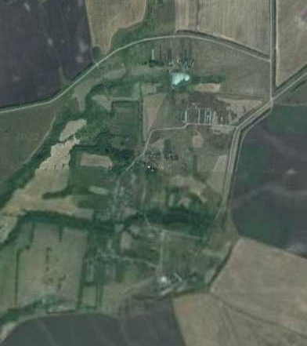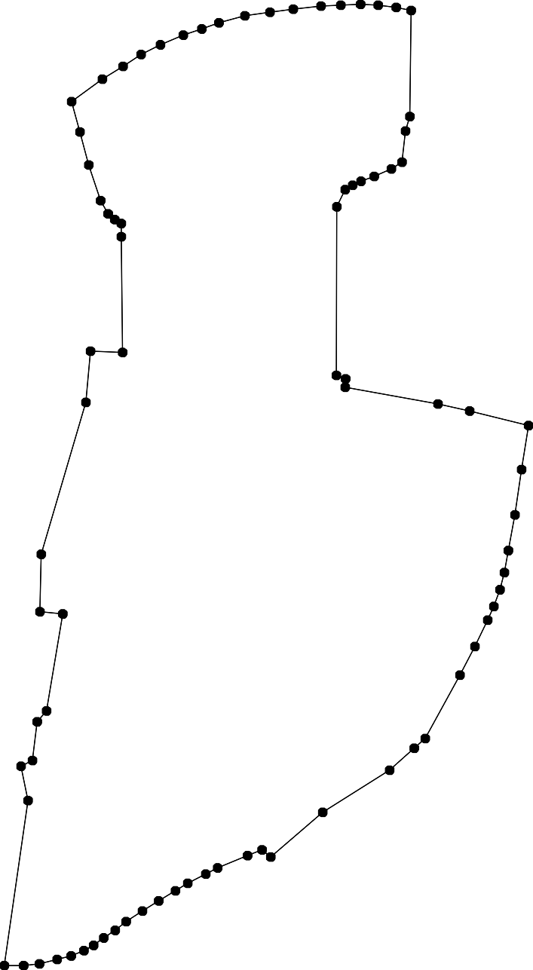Раздел 4
План границ объекта
1 2 3 4 5 6 7 8 9
808182
78 79
77
76
75
10
74 11
73 12
14 13
117165
72 18
7710
689

66 67
1920
21
65 22 23
24

25
Граница 62:22-4.136
26

64 27
28
29
30
63 62 31
32
33
661
0
5859 3 34
5
36
57
37

41403938
444342
4 45
47 6
504948
56 55545352 51

Используемые условные знаки и обозначения: Масштаб 1:12000
1 - характерная точка контура, сведения о которой позволяют однозначно определить её на местности
- существующая часть контура, имеющиеся в ЕГРН сведения о которой достаточны для
определения её местоположения

ОПИСАНИЕ МЕСТОПОЛОЖЕНИЯ ГРАНИЦ

граница населенного пункта д.Колобовка

(наименование объекта местоположение границ, которого описано (далее - объект)

Раздел 1

Сведения об объекте
№ п/п | Характеристики объекта | Описание характеристик
1 | 2 | 3
1 | Местоположение объекта | Российская Федерация, Рязанская область, р-н Ухоловский, с/п Смолеевское, д Колобовка
2 | Площадь объекта ± величина погрешности определения площади (P ± Дельта P) | 195332кв.м. ± 155кв.м.
3 | Иные характеристики объекта | -

Раздел 3

Сведения о местоположении измененных (уточненных) границ объекта
1. Система координат МСК-62
2. Сведения о характерных точках границ объекта
Обозначе ние характер ных точек границ | Существующие координаты, м |  | Измененные (уточненные) координаты, м |  | Метод определения координат характерной точки | Средняя квадратичес кая погрешност ь положения характерной точки (Мt), м | Описание обозначения точки на местности (при наличии)
Обозначе ние характер ных точек границ | X | Y | X | Y | Метод определения координат характерной точки |  | Описание обозначения точки на местности (при наличии)
1 | 2 | 3 | 4 | 5 | 6 | 7 | 8
1 | 345293,13 | 2181716,92 | 345293,13 | 2181716,92 | Картометрический метод | 2,50 | -
2 | 345330,3 | 2181747,71 | 345330,3 | 2181747,71 | Картометрический метод | 2,50 | -
3 | 345374,93 | 2181776,27 | 345374,93 | 2181776,27 | Картометрический метод | 2,50 | -
4 | 345400,08 | 2181792,36 | 345400,08 | 2181792,36 | Картометрический метод | 2,50 | -
5 | 345463,77 | 2181833,12 | 345463,77 | 2181833,12 | Картометрический метод | 2,50 | -
6 | 345449,46 | 2181867,24 | 345449,46 | 2181867,24 | Картометрический метод | 2,50 | -
7 | 345427,86 | 2181918,12 | 345427,86 | 2181918,12 | Картометрический метод | 2,50 | -
8 | 345425,57 | 2181986,64 | 345425,57 | 2181986,64 | Картометрический метод | 2,50 | -
9 | 345417,4 | 2182000,76 | 345417,4 | 2182000,76 | Картометрический метод | 2,50 | -
10 | 345399,61 | 2182010,04 | 345399,61 | 2182010,04 | Картометрический метод | 2,50 | -
11 | 345364 | 2182016,46 | 345364 | 2182016,46 | Картометрический метод | 2,50 | -
12 | 345275,1 | 2182027,63 | 345275,1 | 2182027,63 | Картометрический метод | 2,50 | -
13 | 345245,81 | 2182031,57 | 345245,81 | 2182031,57 | Картометрический метод | 2,50 | -
14 | 345195,81 | 2182033,27 | 345195,81 | 2182033,27 | Картометрический метод | 2,50 | -
15 | 345111,4 | 2182032,49 | 345111,4 | 2182032,49 | Картометрический метод | 2,50 | -
16 | 345055,56 | 2182032,37 | 345055,56 | 2182032,37 | Картометрический метод | 2,50 | -
17 | 345035,21 | 2182018,38 | 345035,21 | 2182018,38 | Картометрический метод | 2,50 | -
18 | 345020,39 | 2181985,91 | 345020,39 | 2181985,91 | Картометрический метод | 2,50 | -
19 | 345000,89 | 2181984,96 | 345000,89 | 2181984,96 | Картометрический метод | 2,50 | -
20 | 344972,6 | 2182005,42 | 344972,6 | 2182005,42 | Картометрический метод | 2,50 | -
21 | 344949,24 | 2182028,3 | 344949,24 | 2182028,3 | Картометрический метод | 2,50 | -
22 | 344942,4 | 2182039,22 | 344942,4 | 2182039,22 | Картометрический метод | 2,50 | -

Сведения о местоположении измененных (уточненных) границ объекта
23 | 344942,56 | 2182038,07 | 344942,56 | 2182038,07 | Картометрический метод | 2,50 | -
24 | 344942,36 | 2182038,04 | 344942,36 | 2182038,04 | Картометрический метод | 2,50 | -
25 | 344942,12 | 2182039,65 | 344942,12 | 2182039,65 | Картометрический метод | 2,50 | -
26 | 344926,46 | 2182064,63 | 344926,46 | 2182064,63 | Картометрический метод | 2,50 | -
27 | 344914,07 | 2182078,02 | 344914,07 | 2182078,02 | Картометрический метод | 2,50 | -
28 | 344921,4 | 2182046,92 | 344921,4 | 2182046,92 | Картометрический метод | 2,50 | -
29 | 344893,97 | 2182040,41 | 344893,97 | 2182040,41 | Картометрический метод | 2,50 | -
30 | 344889,2 | 2182039,29 | 344889,2 | 2182039,29 | Картометрический метод | 2,50 | -
31 | 344941,23 | 2181821,45 | 344941,23 | 2181821,45 | Картометрический метод | 2,50 | -
32 | 344959,93 | 2181743,18 | 344959,93 | 2181743,18 | Картометрический метод | 2,50 | -
33 | 344971,19 | 2181696,64 | 344971,19 | 2181696,64 | Картометрический метод | 2,50 | -
34 | 345045,84 | 2181381,35 | 345045,84 | 2181381,35 | Картометрический метод | 2,50 | -
35 | 345106,17 | 2181504,84 | 345106,17 | 2181504,84 | Картометрический метод | 2,50 | -
36 | 345109,41 | 2181511,48 | 345109,41 | 2181511,48 | Картометрический метод | 2,50 | -
37 | 345156,33 | 2181580,36 | 345156,33 | 2181580,36 | Картометрический метод | 2,50 | -
38 | 345224,87 | 2181660,32 | 345224,87 | 2181660,32 | Картометрический метод | 2,50 | -
39 | 345231,41 | 2181665,74 | 345231,41 | 2181665,74 | Картометрический метод | 2,50 | -
1 | 345293,13 | 2181716,92 | 345293,13 | 2181716,92 | Картометрический метод | 2,50 | -
3. Сведения о характерных точках части (частей) границы объекта
Часть № -
Обозначе ние характер ных точек границ | Существующие координаты, м |  | Измененные (уточненные) координаты, м |  | Метод определения координат характерной точки | Средняя квадратичес кая погрешност ь положения характерной точки (Мt), м | Описание обозначения точки на местности (при наличии)
Обозначе ние характер ных точек границ | X | Y | X | Y | Метод определения координат характерной точки |  | Описание обозначения точки на местности (при наличии)
1 | 2 | 3 | 4 | 5 | 6 | 7 | 8
- | - | - | - | - | - | - | -

Раздел 4
План границ объекта

3389
5
6
7 8 9
4 10
3
11
2

1
12
13

14

37

3356

Граница 62:22-4.107
15

34 16
17
18
19
20
33
32 221524
22
31 23 26
28 27
29
30

Используемые условные знаки и обозначения:
Масштаб 1:5000

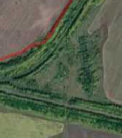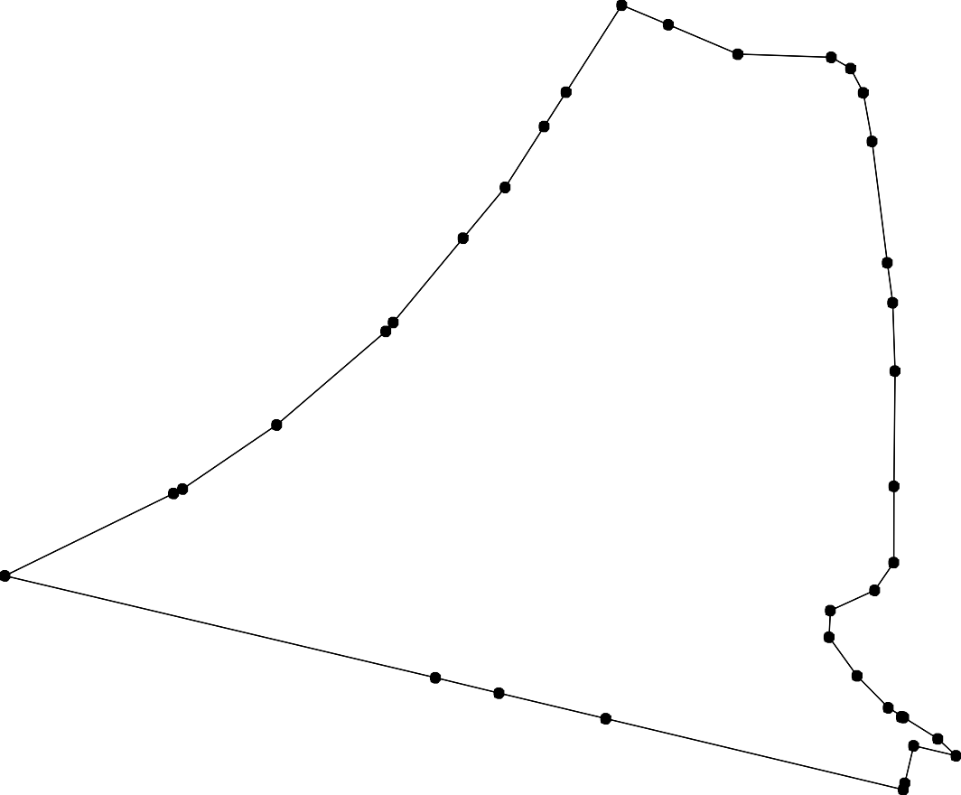1 - характерная точка контура, сведения о которой позволяют однозначно определить её на местности
- существующая часть контура, имеющиеся в ЕГРН сведения о которой достаточны для определения её местоположения

ОПИСАНИЕ МЕСТОПОЛОЖЕНИЯ ГРАНИЦ

граница населенного пункта с.Лубянки

(наименование объекта местоположение границ, которого описано (далее - объект)

Раздел 1

Сведения об объекте
№ п/п | Характеристики объекта | Описание характеристик
1 | 2 | 3
1 | Местоположение объекта | Российская Федерация, Рязанская область, р-н Ухоловский, с/п Смолеевское, с Лубянки
2 | Площадь объекта ± величина погрешности определения площади (P ± Дельта P) | 2422628кв.м. ± 545кв.м.
3 | Иные характеристики объекта | -

Раздел 2

Сведения о местоположении границ объекта
1. Система координат МСК-62
2. Сведения о характерных точках границ объекта
Обозначе ние характер ных точек границ | Координаты, м |  | Метод определения координат характерной точки | Средняя квадратичес кая погрешност ь положения характерной точки (Мt), м | Описание обозначения точки на местности (при наличии)
Обозначе ние характер ных точек границ | X | Y | Метод определения координат характерной точки |  | Описание обозначения точки на местности (при наличии)
1 | 2 | 3 | 4 | 5 | 6
1 | 335699,18 | 2177684,24 | Картометрический метод | 2,50 | -
2 | 335830,71 | 2177825,89 | Картометрический метод | 2,50 | -
3 | 335854,81 | 2177862,04 | Картометрический метод | 2,50 | -
4 | 335870,57 | 2177885,22 | Картометрический метод | 2,50 | -
5 | 335874,28 | 2177913,96 | Картометрический метод | 2,50 | -
6 | 335873,63 | 2177948,13 | Картометрический метод | 2,50 | -
7 | 335849,53 | 2178191,03 | Картометрический метод | 2,50 | -
8 | 335848,6 | 2178261,49 | Картометрический метод | 2,50 | -
9 | 335848,32 | 2178364,56 | Картометрический метод | 2,50 | -
10 | 335816,8 | 2178482,32 | Картометрический метод | 2,50 | -
11 | 335804,75 | 2178520,3 | Картометрический метод | 2,50 | -
12 | 335784,34 | 2178566,69 | Картометрический метод | 2,50 | -
13 | 335771,38 | 2178593,59 | Картометрический метод | 2,50 | -
14 | 335771,38 | 2178615,86 | Картометрический метод | 2,50 | -
15 | 335776,01 | 2178651,96 | Картометрический метод | 2,50 | -
16 | 335788,99 | 2178724,27 | Картометрический метод | 2,50 | -
17 | 335815,88 | 2178881,91 | Картометрический метод | 2,50 | -
18 | 335829,77 | 2178935,62 | Картометрический метод | 2,50 | -
19 | 335837,2 | 2178964,4 | Картометрический метод | 2,50 | -
20 | 335852,04 | 2178981,09 | Картометрический метод | 2,50 | -
21 | 335871,52 | 2178991,28 | Картометрический метод | 2,50 | -
22 | 335903,99 | 2178993,14 | Картометрический метод | 2,50 | -
23 | 335975,34 | 2178996,66 | Картометрический метод | 2,50 | -
24 | 336000,93 | 2179005,19 | Картометрический метод | 2,50 | -
25 | 336034,86 | 2179031,34 | Картометрический метод | 2,50 | -
26 | 336094,2 | 2179071,76 | Картометрический метод | 2,50 | -
27 | 336096,73 | 2179073,01 | Картометрический метод | 2,50 | -
28 | 336124,94 | 2179090,43 | Картометрический метод | 2,50 | -
29 | 336117,93 | 2179126,09 | Картометрический метод | 2,50 | -
30 | 336076,77 | 2179163,92 | Картометрический метод | 2,50 | -
31 | 336061,56 | 2179183,2 | Картометрический метод | 2,50 | -
32 | 336050,44 | 2179205,45 | Картометрический метод | 2,50 | -
33 | 336043,95 | 2179234,19 | Картометрический метод | 2,50 | -
34 | 336038,38 | 2179267,57 | Картометрический метод | 2,50 | -
35 | 336042,09 | 2179297,24 | Картометрический метод | 2,50 | -
36 | 336043,02 | 2179341,74 | Картометрический метод | 2,50 | -
37 | 336039,31 | 2179370,48 | Картометрический метод | 2,50 | -
38 | 336031,89 | 2179386,24 | Картометрический метод | 2,50 | -
39 | 336017,06 | 2179395,51 | Картометрический метод | 2,50 | -

Сведения о местоположении границ объекта
40 | 335992,03 | 2179402,93 | Картометрический метод | 2,50 | -
41 | 335972,56 | 2179408,49 | Картометрический метод | 2,50 | -
42 | 335943 | 2179440,16 | Картометрический метод | 2,50 | -
43 | 335920,92 | 2179463,98 | Картометрический метод | 2,50 | -
44 | 335899,04 | 2179493,65 | Картометрический метод | 2,50 | -
45 | 335859,73 | 2179494,02 | Картометрический метод | 2,50 | -
46 | 335825,24 | 2179496,98 | Картометрический метод | 2,50 | -
47 | 335764,79 | 2179507,74 | Картометрический метод | 2,50 | -
48 | 335709,16 | 2179508,11 | Картометрический метод | 2,50 | -
49 | 335659,79 | 2179500,84 | Картометрический метод | 2,50 | -
50 | 335648,29 | 2179480,48 | Картометрический метод | 2,50 | -
51 | 335596,92 | 2179474,06 | Картометрический метод | 2,50 | -
52 | 335583,53 | 2179464,49 | Картометрический метод | 2,50 | -
53 | 335564,62 | 2179453,74 | Картометрический метод | 2,50 | -
54 | 335521,97 | 2179438,16 | Картометрический метод | 2,50 | -
55 | 335458,93 | 2179423,33 | Картометрический метод | 2,50 | -
56 | 335374,37 | 2179414,43 | Картометрический метод | 2,50 | -
57 | 335300,76 | 2179412,15 | Картометрический метод | 2,50 | -
58 | 335292,79 | 2179427,24 | Картометрический метод | 2,50 | -
59 | 335150,03 | 2179404,38 | Картометрический метод | 2,50 | -
60 | 334991,62 | 2179377,83 | Картометрический метод | 2,50 | -
61 | 334823,2 | 2179370,15 | Картометрический метод | 2,50 | -
62 | 334804,03 | 2179361,09 | Картометрический метод | 2,50 | -
63 | 334791,27 | 2179354,86 | Картометрический метод | 2,50 | -
64 | 334778,15 | 2179379,71 | Картометрический метод | 2,50 | -
65 | 334690 | 2179489,42 | Картометрический метод | 2,50 | -
66 | 334684,48 | 2179485,07 | Картометрический метод | 2,50 | -
67 | 334682,05 | 2179488,04 | Картометрический метод | 2,50 | -
68 | 334634,31 | 2179445,9 | Картометрический метод | 2,50 | -
69 | 334672,41 | 2179398,46 | Картометрический метод | 2,50 | -
70 | 334710,86 | 2179359,55 | Картометрический метод | 2,50 | -
71 | 334715,55 | 2179320,63 | Картометрический метод | 2,50 | -
72 | 334731,49 | 2179255,93 | Картометрический метод | 2,50 | -
73 | 334667,25 | 2179226,39 | Картометрический метод | 2,50 | -
74 | 334572,08 | 2179176,69 | Картометрический метод | 2,50 | -
75 | 334536,91 | 2179149,97 | Картометрический метод | 2,50 | -
76 | 334473,49 | 2179118,35 | Картометрический метод | 2,50 | -
77 | 334431,89 | 2179096,52 | Картометрический метод | 2,50 | -
78 | 334352,18 | 2179004,62 | Картометрический метод | 2,50 | -
79 | 334320,77 | 2178979,77 | Картометрический метод | 2,50 | -
80 | 334211,06 | 2178910,85 | Картометрический метод | 2,50 | -
81 | 334058,22 | 2178807,71 | Картометрический метод | 2,50 | -
82 | 334019,3 | 2178766,92 | Картометрический метод | 2,50 | -
83 | 333985,54 | 2178720,5 | Картометрический метод | 2,50 | -
84 | 333971,01 | 2178694,72 | Картометрический метод | 2,50 | -
85 | 333980,85 | 2178667,99 | Картометрический метод | 2,50 | -
86 | 334025,4 | 2178628,14 | Картометрический метод | 2,50 | -
87 | 334059,62 | 2178616,89 | Картометрический метод | 2,50 | -
88 | 334159,37 | 2178443,21 | Картометрический метод | 2,50 | -
89 | 334167,72 | 2178433,01 | Картометрический метод | 2,50 | -
90 | 334190,9 | 2178415,4 | Картометрический метод | 2,50 | -

Сведения о местоположении границ объекта
91 | 334215,93 | 2178403,34 | Картометрический метод | 2,50 | -
92 | 334242,82 | 2178392,22 | Картометрический метод | 2,50 | -
93 | 334260,43 | 2178382,02 | Картометрический метод | 2,50 | -
94 | 334282,68 | 2178364,41 | Картометрический метод | 2,50 | -
95 | 334296,59 | 2178346,79 | Картометрический метод | 2,50 | -
96 | 334321,62 | 2178305,07 | Картометрический метод | 2,50 | -
97 | 334405,71 | 2178182,83 | Картометрический метод | 2,50 | -
98 | 334440,94 | 2178169,85 | Картометрический метод | 2,50 | -
99 | 334474,6 | 2178141,89 | Картометрический метод | 2,50 | -
100 | 334507,05 | 2178110,37 | Картометрический метод | 2,50 | -
101 | 334520,95 | 2178085,34 | Картометрический метод | 2,50 | -
102 | 334527,63 | 2178061,42 | Картометрический метод | 2,50 | -
103 | 334529,85 | 2178043,62 | Картометрический метод | 2,50 | -
104 | 334532,82 | 2178031,75 | Картометрический метод | 2,50 | -
105 | 334542,09 | 2178024,34 | Картометрический метод | 2,50 | -
106 | 334572,5 | 2178016,18 | Картометрический метод | 2,50 | -
107 | 334602,91 | 2178008,02 | Картометрический метод | 2,50 | -
108 | 334641,11 | 2177984,28 | Картометрический метод | 2,50 | -
109 | 334670,56 | 2177976,48 | Картометрический метод | 2,50 | -
110 | 334719,6 | 2177978,59 | Картометрический метод | 2,50 | -
111 | 334782,91 | 2177998,1 | Картометрический метод | 2,50 | -
112 | 334814,85 | 2178001,9 | Картометрический метод | 2,50 | -
113 | 334837,1 | 2177999,12 | Картометрический метод | 2,50 | -
114 | 334860,97 | 2177989,04 | Картометрический метод | 2,50 | -
115 | 334886,38 | 2177989,05 | Картометрический метод | 2,50 | -
116 | 334891,82 | 2177989,05 | Картометрический метод | 2,50 | -
117 | 334910,07 | 2177989,06 | Картометрический метод | 2,50 | -
118 | 335253,11 | 2177836,08 | Картометрический метод | 2,50 | -
119 | 335286,76 | 2177808,13 | Картометрический метод | 2,50 | -
120 | 335317,36 | 2177782,17 | Картометрический метод | 2,50 | -
121 | 335337,75 | 2177746,01 | Картометрический метод | 2,50 | -
122 | 335356,3 | 2177708,93 | Картометрический метод | 2,50 | -
123 | 335379,47 | 2177677,4 | Картометрический метод | 2,50 | -
124 | 335401,45 | 2177660,86 | Картометрический метод | 2,50 | -
125 | 335425,55 | 2177648,8 | Картометрический метод | 2,50 | -
126 | 335445,02 | 2177650,66 | Картометрический метод | 2,50 | -
127 | 335458 | 2177659 | Картометрический метод | 2,50 | -
128 | 335465,58 | 2177668,6 | Картометрический метод | 2,50 | -
129 | 335471,91 | 2177676,62 | Картометрический метод | 2,50 | -
130 | 335476,54 | 2177695,16 | Картометрический метод | 2,50 | -
131 | 335491,38 | 2177722,05 | Картометрический метод | 2,50 | -
132 | 335512,7 | 2177739,66 | Картометрический метод | 2,50 | -
133 | 335534,95 | 2177744,3 | Картометрический метод | 2,50 | -
134 | 335562,77 | 2177743,37 | Картометрический метод | 2,50 | -
135 | 335600,78 | 2177731,32 | Картометрический метод | 2,50 | -
136 | 335641,57 | 2177715,56 | Картометрический метод | 2,50 | -
137 | 335674,02 | 2177699,8 | Картометрический метод | 2,50 | -
1 | 335699,18 | 2177684,24 | Картометрический метод | 2,50 | -
3. Сведения о характерных точках части (частей) границы объекта

Сведения о местоположении границ объекта
Обозначе ние характер ных точек части границы | Координаты, м |  | Метод определения координат характерной точки | Средняя квадратичес кая погрешност ь положения характерной точки (Мt), м | Описание обозначения точки на местности (при наличии)
Обозначе ние характер ных точек части границы | X | Y | Метод определения координат характерной точки |  | Описание обозначения точки на местности (при наличии)
1 | 2 | 3 | 4 | 5 | 6
Часть № -
- | - | - | - | - | -

Раздел 4
План границ объекта

28 29

1
137
113365
134
1323
131
111222789130
1256
112243
121221120

2 3 4 5 6 7 8 9

1011

1312415 16
267
25
24
23
22
17 1292801
3330231334353637
39
38
401
424344
45
46
47
48
5409
51
52
53
54
55
56
5578

119
118
59

117
6
115
114
1132
111
110

727710
60

61
64
632

6675

109
108
1076
110054110101302001
99
98
97

96
9954
9932
91
90
89
88
73 69
68
74
75
76
77
78
7
9

80

87 81
86 82
85 84 83

Используемые условные знаки и обозначения:
Масштаб 1:15000

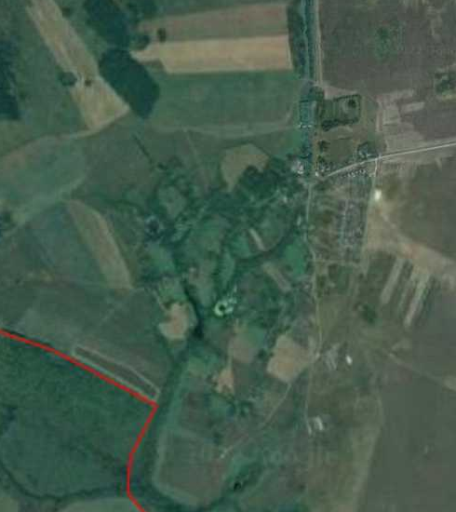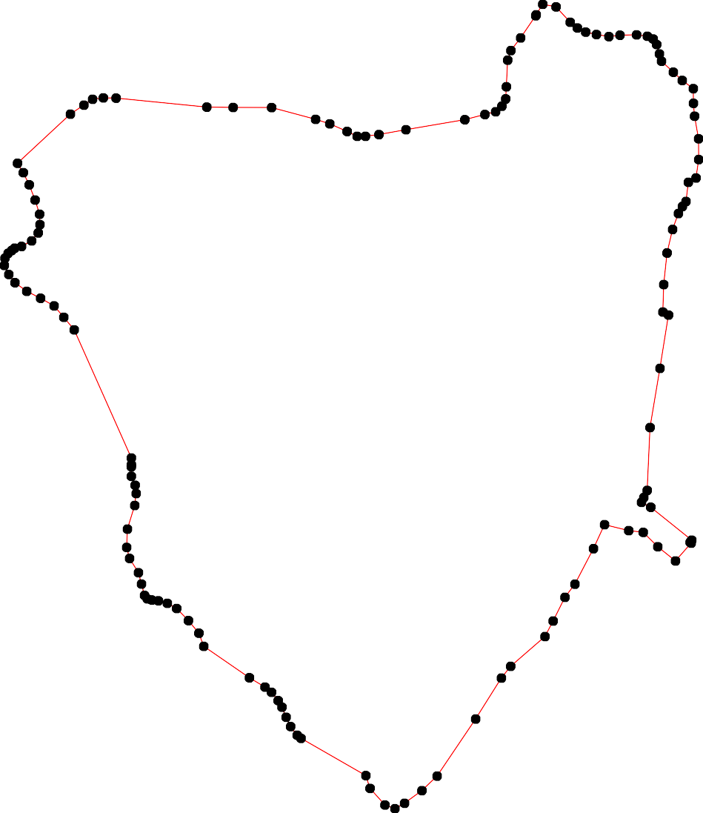1 - характерная точка контура, сведения о которой позволяют однозначно определить её на местности
- вновь образованная часть контура, сведения о которой достаточны для определения её местоположения

ОПИСАНИЕ МЕСТОПОЛОЖЕНИЯ ГРАНИЦ

граница населенного пункта д.Ляпуновка

(наименование объекта местоположение границ, которого описано (далее - объект)

Раздел 1

Сведения об объекте
№ п/п | Характеристики объекта | Описание характеристик
1 | 2 | 3
1 | Местоположение объекта | Российская Федерация, Рязанская область, р-н Ухоловский, с/п Смолеевское, д Ляпуновка
2 | Площадь объекта ± величина погрешности определения площади (P ± Дельта P) | 276268кв.м. ± 184кв.м.
3 | Иные характеристики объекта | -

Раздел 3

Сведения о местоположении измененных (уточненных) границ объекта
1. Система координат МСК-62
2. Сведения о характерных точках границ объекта
Обозначе ние характер ных точек границ | Существующие координаты, м |  | Измененные (уточненные) координаты, м |  | Метод определения координат характерной точки | Средняя квадратичес кая погрешност ь положения характерной точки (Мt), м | Описание обозначения точки на местности (при наличии)
Обозначе ние характер ных точек границ | X | Y | X | Y | Метод определения координат характерной точки |  | Описание обозначения точки на местности (при наличии)
1 | 2 | 3 | 4 | 5 | 6 | 7 | 8
1 | 339475,55 | 2178236,89 | 339475,55 | 2178236,89 | Картометрический метод | 2,50 | -
2 | 339528,92 | 2178340,32 | 339528,92 | 2178340,32 | Картометрический метод | 2,50 | -
3 | 339529,74 | 2178341,14 | 339529,74 | 2178341,14 | Картометрический метод | 2,50 | -
4 | 339565,74 | 2178407,07 | 339565,74 | 2178407,07 | Картометрический метод | 2,50 | -
5 | 339587,38 | 2178433,5 | 339587,38 | 2178433,5 | Картометрический метод | 2,50 | -
6 | 339612,82 | 2178451,84 | 339612,82 | 2178451,84 | Картометрический метод | 2,50 | -
7 | 339648,84 | 2178465,88 | 339648,84 | 2178465,88 | Картометрический метод | 2,50 | -
8 | 339686,68 | 2178482,4 | 339686,68 | 2178482,4 | Картометрический метод | 2,50 | -
9 | 339696,59 | 2178488,35 | 339696,59 | 2178488,35 | Картометрический метод | 2,50 | -
10 | 339714,65 | 2178507,51 | 339714,65 | 2178507,51 | Картометрический метод | 2,50 | -
11 | 339738,83 | 2178547,05 | 339738,83 | 2178547,05 | Картометрический метод | 2,50 | -
12 | 339754,08 | 2178574,27 | 339754,08 | 2178574,27 | Картометрический метод | 2,50 | -
13 | 339644,31 | 2178637,12 | 339644,31 | 2178637,12 | Картометрический метод | 2,50 | -
14 | 339628,78 | 2178653,64 | 339628,78 | 2178653,64 | Картометрический метод | 2,50 | -
15 | 339604 | 2178681,07 | 339604 | 2178681,07 | Картометрический метод | 2,50 | -
16 | 339587,14 | 2178693,62 | 339587,14 | 2178693,62 | Картометрический метод | 2,50 | -
17 | 339557,41 | 2178713,45 | 339557,41 | 2178713,45 | Картометрический метод | 2,50 | -
18 | 339466,23 | 2178761,93 | 339466,23 | 2178761,93 | Картометрический метод | 2,50 | -
19 | 339466,23 | 2178779,93 | 339466,23 | 2178779,93 | Картометрический метод | 2,50 | -
20 | 339520,71 | 2178818,95 | 339520,71 | 2178818,95 | Картометрический метод | 2,50 | -
21 | 339538,19 | 2178857,46 | 339538,19 | 2178857,46 | Картометрический метод | 2,50 | -
22 | 339633,21 | 2178962,36 | 339633,21 | 2178962,36 | Картометрический метод | 2,50 | -

Сведения о местоположении измененных (уточненных) границ объекта
23 | 339604,07 | 2179025,46 | 339604,07 | 2179025,46 | Картометрический метод | 2,50 | -
24 | 339556,69 | 2179054,34 | 339556,69 | 2179054,34 | Картометрический метод | 2,50 | -
25 | 339501,96 | 2179115,91 | 339501,96 | 2179115,91 | Картометрический метод | 2,50 | -
26 | 339301,41 | 2178955,01 | 339301,41 | 2178955,01 | Картометрический метод | 2,50 | -
27 | 339252,57 | 2178922,33 | 339252,57 | 2178922,33 | Картометрический метод | 2,50 | -
28 | 339181,87 | 2178804,88 | 339181,87 | 2178804,88 | Картометрический метод | 2,50 | -
29 | 339265,49 | 2178662,35 | 339265,49 | 2178662,35 | Картометрический метод | 2,50 | -
30 | 339308,06 | 2178635,75 | 339308,06 | 2178635,75 | Картометрический метод | 2,50 | -
31 | 339370,77 | 2178582,16 | 339370,77 | 2178582,16 | Картометрический метод | 2,50 | -
32 | 339366,23 | 2178552,66 | 339366,23 | 2178552,66 | Картометрический метод | 2,50 | -
33 | 339352,55 | 2178528 | 339352,55 | 2178528 | Картометрический метод | 2,50 | -
34 | 339330,25 | 2178509,75 | 339330,25 | 2178509,75 | Картометрический метод | 2,50 | -
35 | 339310,15 | 2178455,53 | 339310,15 | 2178455,53 | Картометрический метод | 2,50 | -
36 | 339319,1 | 2178400,8 | 339319,1 | 2178400,8 | Картометрический метод | 2,50 | -
37 | 339320,2 | 2178350,2 | 339320,2 | 2178350,2 | Картометрический метод | 2,50 | -
38 | 339288,53 | 2178310,17 | 339288,53 | 2178310,17 | Картометрический метод | 2,50 | -
39 | 339273,32 | 2178276,72 | 339273,32 | 2178276,72 | Картометрический метод | 2,50 | -
40 | 339273,32 | 2178245,3 | 339273,32 | 2178245,3 | Картометрический метод | 2,50 | -
41 | 339251,53 | 2178221,99 | 339251,53 | 2178221,99 | Картометрический метод | 2,50 | -
42 | 339247,22 | 2178186,77 | 339247,22 | 2178186,77 | Картометрический метод | 2,50 | -
43 | 339231,77 | 2178168,78 | 339231,77 | 2178168,78 | Картометрический метод | 2,50 | -
44 | 339234,55 | 2178131,28 | 339234,55 | 2178131,28 | Картометрический метод | 2,50 | -
45 | 339413,43 | 2178079,93 | 339413,43 | 2178079,93 | Картометрический метод | 2,50 | -
46 | 339434,25 | 2178110,34 | 339434,25 | 2178110,34 | Картометрический метод | 2,50 | -
1 | 339475,55 | 2178236,89 | 339475,55 | 2178236,89 | Картометрический метод | 2,50 | -
3. Сведения о характерных точках части (частей) границы объекта
Часть № -
Обозначе ние характер | Существующие координаты, м |  | Измененные (уточненные) координаты, м |  | Метод определения координат | Средняя квадратичес  кая погрешност | Описание обозначения  точки на

Сведения о местоположении измененных (уточненных) границ объекта
ных  точек границ | X | Y | X | Y | характерной точки | ь положения  характерной точки (Мt), м | местности (при наличии)
1 | 2 | 3 | 4 | 5 | 6 | 7 | 8
- | - | - | - | - | - | - | -

Раздел 4
План границ объекта

12
11
10
89
13
7
14
6 15
5 16
4 17
23

1

22
23

24
21
20
25
1198

⁴⁶ Граница 62:22-4.105
45

32 31
33

44 43 42
34
37 36 35 30 26
38
40 39 29
41 27

28

Используемые условные знаки и обозначения:

Масштаб 1:7000

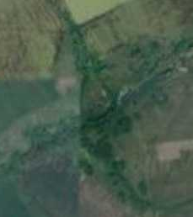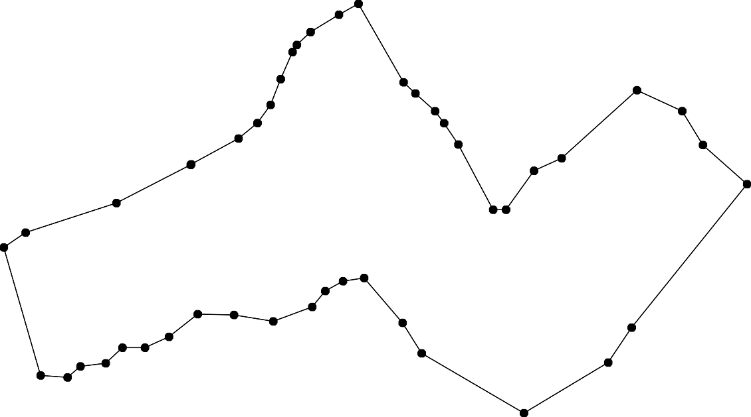1 - характерная точка контура, сведения о которой позволяют однозначно определить её на местности
- существующая часть контура, имеющиеся в ЕГРН сведения о которой достаточны для определения её местоположения

ОПИСАНИЕ МЕСТОПОЛОЖЕНИЯ ГРАНИЦ

граница населенного пункта п.Марцинане

(наименование объекта местоположение границ, которого описано (далее - объект)

Раздел 1

Сведения об объекте
№ п/п | Характеристики объекта | Описание характеристик
1 | 2 | 3
1 | Местоположение объекта | Российская Федерация, Рязанская область, р-н Ухоловский, с/п Смолеевское, п Марцинане
2 | Площадь объекта ± величина погрешности определения площади (P ± Дельта P) | 84970кв.м. ± 102кв.м.
3 | Иные характеристики объекта | -

Раздел 3

Сведения о местоположении измененных (уточненных) границ объекта
1. Система координат МСК-62
2. Сведения о характерных точках границ объекта
Обозначе ние характер ных точек границ | Существующие координаты, м |  | Измененные (уточненные) координаты, м |  | Метод определения координат характерной точки | Средняя квадратичес кая погрешност ь положения характерной точки (Мt), м | Описание обозначения точки на местности (при наличии)
Обозначе ние характер ных точек границ | X | Y | X | Y | Метод определения координат характерной точки |  | Описание обозначения точки на местности (при наличии)
1 | 2 | 3 | 4 | 5 | 6 | 7 | 8
1 | 345243,25 | 2179852,31 | 345243,25 | 2179852,31 | Картометрический метод | 2,50 | -
2 | 345240,09 | 2179865,23 | 345240,09 | 2179865,23 | Картометрический метод | 2,50 | -
3 | 345229,93 | 2179900,67 | 345229,93 | 2179900,67 | Картометрический метод | 2,50 | -
4 | 345229,03 | 2179904,27 | 345229,03 | 2179904,27 | Картометрический метод | 2,50 | -
5 | 345279,69 | 2179918 | 345279,69 | 2179918 | Картометрический метод | 2,50 | -
6 | 345245,36 | 2180064,88 | 345245,36 | 2180064,88 | Картометрический метод | 2,50 | -
7 | 345234,86 | 2180109,82 | 345234,86 | 2180109,82 | Картометрический метод | 2,50 | -
8 | 345226,43 | 2180145,87 | 345226,43 | 2180145,87 | Картометрический метод | 2,50 | -
9 | 345155,26 | 2180127,22 | 345155,26 | 2180127,22 | Картометрический метод | 2,50 | -
10 | 345159,39 | 2180092,05 | 345159,39 | 2180092,05 | Картометрический метод | 2,50 | -
11 | 345138,14 | 2180038,01 | 345138,14 | 2180038,01 | Картометрический метод | 2,50 | -
12 | 345118,67 | 2180004,64 | 345118,67 | 2180004,64 | Картометрический метод | 2,50 | -
13 | 345098,28 | 2179976,82 | 345098,28 | 2179976,82 | Картометрический метод | 2,50 | -
14 | 345093,29 | 2179964,78 | 345093,29 | 2179964,78 | Картометрический метод | 2,50 | -
15 | 345087,15 | 2179949,94 | 345087,15 | 2179949,94 | Картометрический метод | 2,50 | -
16 | 345076,95 | 2179935,1 | 345076,95 | 2179935,1 | Картометрический метод | 2,50 | -
17 | 345066,75 | 2179915,63 | 345066,75 | 2179915,63 | Картометрический метод | 2,50 | -
18 | 345045,43 | 2179889,67 | 345045,43 | 2179889,67 | Картометрический метод | 2,50 | -
19 | 345025,03 | 2179871,13 | 345025,03 | 2179871,13 | Картометрический метод | 2,50 | -
20 | 344982,38 | 2179866,49 | 344982,38 | 2179866,49 | Картометрический метод | 2,50 | -
21 | 344955,45 | 2179872,59 | 344955,45 | 2179872,59 | Картометрический метод | 2,50 | -
22 | 344920,18 | 2179892,44 | 344920,18 | 2179892,44 | Картометрический метод | 2,50 | -

Сведения о местоположении измененных (уточненных) границ объекта
23 | 344896,49 | 2179893,32 | 344896,49 | 2179893,32 | Картометрический метод | 2,50 | -
24 | 344880,51 | 2179881,11 | 344880,51 | 2179881,11 | Картометрический метод | 2,50 | -
25 | 344876,17 | 2179848,01 | 344876,17 | 2179848,01 | Картометрический метод | 2,50 | -
26 | 344875,57 | 2179810,98 | 344875,57 | 2179810,98 | Картометрический метод | 2,50 | -
27 | 344874,84 | 2179776,56 | 344874,84 | 2179776,56 | Картометрический метод | 2,50 | -
28 | 344872,98 | 2179741,33 | 344872,98 | 2179741,33 | Картометрический метод | 2,50 | -
29 | 344872,98 | 2179713,52 | 344872,98 | 2179713,52 | Картометрический метод | 2,50 | -
30 | 344886,89 | 2179689,41 | 344886,89 | 2179689,41 | Картометрический метод | 2,50 | -
31 | 344919,34 | 2179679,21 | 344919,34 | 2179679,21 | Картометрический метод | 2,50 | -
32 | 344945,3 | 2179668,09 | 344945,3 | 2179668,09 | Картометрический метод | 2,50 | -
33 | 344965,7 | 2179662,53 | 344965,7 | 2179662,53 | Картометрический метод | 2,50 | -
34 | 344997,22 | 2179655,11 | 344997,22 | 2179655,11 | Картометрический метод | 2,50 | -
35 | 345029,67 | 2179649,55 | 345029,67 | 2179649,55 | Картометрический метод | 2,50 | -
36 | 345047,28 | 2179657,89 | 345047,28 | 2179657,89 | Картометрический метод | 2,50 | -
37 | 345054,7 | 2179675,51 | 345054,7 | 2179675,51 | Картометрический метод | 2,50 | -
38 | 345055,63 | 2179707,95 | 345055,63 | 2179707,95 | Картометрический метод | 2,50 | -
39 | 345054,7 | 2179728,35 | 345054,7 | 2179728,35 | Картометрический метод | 2,50 | -
40 | 345052,85 | 2179754,31 | 345052,85 | 2179754,31 | Картометрический метод | 2,50 | -
41 | 345059,34 | 2179771,93 | 345059,34 | 2179771,93 | Картометрический метод | 2,50 | -
42 | 345081,59 | 2179789,54 | 345081,59 | 2179789,54 | Картометрический метод | 2,50 | -
43 | 345131,65 | 2179814,57 | 345131,65 | 2179814,57 | Картометрический метод | 2,50 | -
44 | 345183,57 | 2179832,19 | 345183,57 | 2179832,19 | Картометрический метод | 2,50 | -
45 | 345191,6 | 2179834,58 | 345191,6 | 2179834,58 | Картометрический метод | 2,50 | -
46 | 345230,02 | 2179847,77 | 345230,02 | 2179847,77 | Картометрический метод | 2,50 | -
1 | 345243,25 | 2179852,31 | 345243,25 | 2179852,31 | Картометрический метод | 2,50 | -
3. Сведения о характерных точках части (частей) границы объекта
Часть № -
Обозначе ние характер | Существующие координаты, м |  | Измененные (уточненные) координаты, м |  | Метод определения координат | Средняя квадратичес  кая погрешност | Описание обозначения  точки на

Сведения о местоположении измененных (уточненных) границ объекта
ных  точек границ | X | Y | X | Y | характерной точки | ь положения  характерной точки (Мt), м | местности  (при наличии)
1 | 2 | 3 | 4 | 5 | 6 | 7 | 8
- | - | - | - | - | - | - | -

Раздел 4
План границ объекта

5

1 2 6 7
46 43 8

45
44

10 9
43 11
12

36 37 38 39 4401
35

34

33
32
31

30
⁴Г2раница 62:22-4.1016¹54 13
17 16
18
19

20
21

22
23

29 28
27 26 25 24

Используемые условные знаки и обозначения:

Масштаб 1:5000

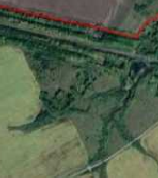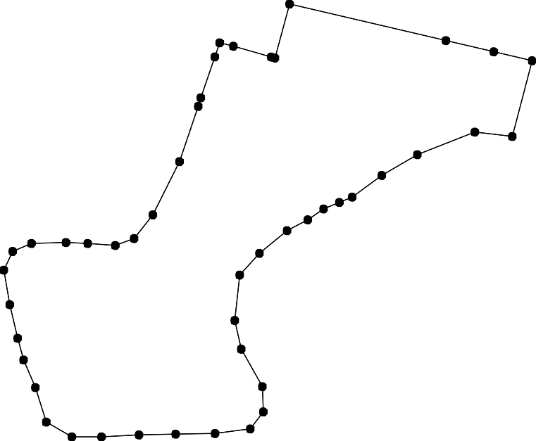1 - характерная точка контура, сведения о которой позволяют однозначно определить её на местности
- существующая часть контура, имеющиеся в ЕГРН сведения о которой достаточны для определения её местоположения

ОПИСАНИЕ МЕСТОПОЛОЖЕНИЯ ГРАНИЦ

граница населенного пункта с.Смолеевка

(наименование объекта местоположение границ, которого описано (далее - объект)

Раздел 1

Сведения об объекте
№ п/п | Характеристики объекта | Описание характеристик
1 | 2 | 3
1 | Местоположение объекта | Российская Федерация, Рязанская область, р-н Ухоловский, с/п Смолеевское, с Смолеевка
2 | Площадь объекта ± величина погрешности определения площади (P ± Дельта P) | 4276672кв.м. ± 724кв.м.
3 | Иные характеристики объекта | -

Раздел 3

Сведения о местоположении измененных (уточненных) границ объекта
1. Система координат МСК-62
2. Сведения о характерных точках границ объекта
Обозначе ние характер ных точек границ | Существующие координаты, м |  | Измененные (уточненные) координаты, м |  | Метод определения координат характерной точки | Средняя квадратичес кая погрешност ь положения характерной точки (Мt), м | Описание обозначения точки на местности (при наличии)
Обозначе ние характер ных точек границ | X | Y | X | Y | Метод определения координат характерной точки |  | Описание обозначения точки на местности (при наличии)
1 | 2 | 3 | 4 | 5 | 6 | 7 | 8
1 | - | - | 340942,69 | 2185862,44 | Картометрический метод | 2,50 | -
2 | - | - | 340951,16 | 2185881,6 | Картометрический метод | 2,50 | -
3 | - | - | 340947,89 | 2185919,87 | Картометрический метод | 2,50 | -
4 | - | - | 340936,54 | 2185970,29 | Картометрический метод | 2,50 | -
5 | - | - | 340907,13 | 2186045,5 | Картометрический метод | 2,50 | -
6 | - | - | 340876,46 | 2186044,24 | Картометрический метод | 2,50 | -
7 | - | - | 340843,68 | 2186045,92 | Картометрический метод | 2,50 | -
8 | - | - | 340794,1 | 2186062,73 | Картометрический метод | 2,50 | -
9 | - | - | 340754,03 | 2186085,53 | Картометрический метод | 2,50 | -
10 | - | - | 340693,77 | 2186109,63 | Картометрический метод | 2,50 | -
11 | - | - | 340653,91 | 2186130,96 | Картометрический метод | 2,50 | -
12 | - | - | 340625,16 | 2186153,21 | Картометрический метод | 2,50 | -
13 | - | - | 340600,13 | 2186179,17 | Картометрический метод | 2,50 | -
14 | - | - | 340586,22 | 2186202,34 | Картометрический метод | 2,50 | -
15 | - | - | 340578 | 2186238,15 | Картометрический метод | 2,50 | -
16 | - | - | 340584,82 | 2186271,45 | Картометрический метод | 2,50 | -
17 | - | - | 340601,63 | 2186299,39 | Картометрический метод | 2,50 | -
18 | - | - | 340620,96 | 2186333,64 | Картометрический метод | 2,50 | -
19 | - | - | 340660,25 | 2186367,04 | Картометрический метод | 2,50 | -
20 | - | - | 340661,06 | 2186400,94 | Картометрический метод | 2,50 | -
21 | - | - | 340609,56 | 2186423,98 | Картометрический метод | 2,50 | -
22 | - | - | 340587,87 | 2186448,37 | Картометрический метод | 2,50 | -

Сведения о местоположении измененных (уточненных) границ объекта
23 | - | - | 340582,45 | 2186489,03 | Картометрический метод | 2,50 | -
24 | - | - | 340577,03 | 2186528,34 | Картометрический метод | 2,50 | -
25 | - | - | 340545,86 | 2186559,51 | Картометрический метод | 2,50 | -
26 | - | - | 340494,35 | 2186578,49 | Картометрический метод | 2,50 | -
27 | - | - | 340448,27 | 2186613,73 | Картометрический метод | 2,50 | -
28 | - | - | 340430,65 | 2186662,52 | Картометрический метод | 2,50 | -
29 | - | - | 340422,52 | 2186728,93 | Картометрический метод | 2,50 | -
30 | - | - | 340427,94 | 2186784,5 | Картометрический метод | 2,50 | -
31 | - | - | 340438,79 | 2186842,78 | Картометрический метод | 2,50 | -
32 | - | - | 340472,74 | 2186938,7 | Картометрический метод | 2,50 | -
33 | - | - | 340487,5 | 2186957,79 | Картометрический метод | 2,50 | -
34 | - | - | 340505,09 | 2186965,61 | Картометрический метод | 2,50 | -
35 | - | - | 340523,13 | 2186967,27 | Картометрический метод | 2,50 | -
36 | - | - | 340538,46 | 2186964,86 | Картометрический метод | 2,50 | -
37 | - | - | 340568,09 | 2186963,66 | Картометрический метод | 2,50 | -
38 | - | - | 340569,39 | 2186964,54 | Картометрический метод | 2,50 | -
39 | - | - | 340580,84 | 2186981,37 | Картометрический метод | 2,50 | -
40 | - | - | 340580,87 | 2186981,41 | Картометрический метод | 2,50 | -
41 | - | - | 340571,09 | 2186987,23 | Картометрический метод | 2,50 | -
42 | - | - | 340490,03 | 2187033,67 | Картометрический метод | 2,50 | -
43 | - | - | 340359,46 | 2187110,72 | Картометрический метод | 2,50 | -
44 | - | - | 340329,13 | 2187197,29 | Картометрический метод | 2,50 | -
45 | - | - | 340305,03 | 2187251,07 | Картометрический метод | 2,50 | -
46 | - | - | 340280,92 | 2187301,13 | Картометрический метод | 2,50 | -
47 | - | - | 340261,45 | 2187363,25 | Картометрический метод | 2,50 | -
48 | - | - | 340235,49 | 2187462,45 | Картометрический метод | 2,50 | -
49 | - | - | 340187,28 | 2187591,32 | Картометрический метод | 2,50 | -
50 | - | - | 340147,41 | 2187696,09 | Картометрический метод | 2,50 | -
51 | - | - | 340116,82 | 2187754,5 | Картометрический метод | 2,50 | -

Сведения о местоположении измененных (уточненных) границ объекта
52 | - | - | 340061,19 | 2187849,99 | Картометрический метод | 2,50 | -
53 | - | - | 339987,02 | 2187928,8 | Картометрический метод | 2,50 | -
54 | - | - | 339928,61 | 2187989,99 | Картометрический метод | 2,50 | -
55 | - | - | 339898,94 | 2188022,44 | Картометрический метод | 2,50 | -
56 | - | - | 339877,62 | 2188059,52 | Картометрический метод | 2,50 | -
57 | - | - | 339865,57 | 2188096,61 | Картометрический метод | 2,50 | -
58 | - | - | 339827,55 | 2188275,54 | Картометрический метод | 2,50 | -
59 | - | - | 339806,16 | 2188358,3 | Картометрический метод | 2,50 | -
60 | - | - | 339812,21 | 2188359,38 | Картометрический метод | 2,50 | -
61 | - | - | 339854,52 | 2188365,95 | Картометрический метод | 2,50 | -
62 | - | - | 339948,49 | 2188380,54 | Картометрический метод | 2,50 | -
63 | - | - | 339860 | 2188714,07 | Картометрический метод | 2,50 | -
64 | - | - | 339860,93 | 2188744,67 | Картометрический метод | 2,50 | -
65 | - | - | 339858,15 | 2188768,77 | Картометрический метод | 2,50 | -
66 | - | - | 339852,59 | 2188802,15 | Картометрический метод | 2,50 | -
67 | - | - | 339837,75 | 2188836,45 | Картометрический метод | 2,50 | -
68 | - | - | 339784,91 | 2188930,09 | Картометрический метод | 2,50 | -
69 | - | - | 339734,84 | 2188997,77 | Картометрический метод | 2,50 | -
70 | - | - | 339641,2 | 2189125,72 | Картометрический метод | 2,50 | -
71 | - | - | 339606,9 | 2189152,61 | Картометрический метод | 2,50 | -
72 | - | - | 339602,27 | 2189150,62 | Картометрический метод | 2,50 | -
73 | - | - | 339372,42 | 2189052,12 | Картометрический метод | 2,50 | -
74 | - | - | 339366,77 | 2189049,69 | Картометрический метод | 2,50 | -
75 | - | - | 339326,91 | 2189199,89 | Картометрический метод | 2,50 | -
76 | - | - | 339322,45 | 2189198,57 | Картометрический метод | 2,50 | -
77 | - | - | 339124 | 2189130,56 | Картометрический метод | 2,50 | -
78 | - | - | 339103,58 | 2189175,86 | Картометрический метод | 2,50 | -
79 | - | - | 339084,94 | 2189198,07 | Картометрический метод | 2,50 | -
80 | - | - | 339062,7 | 2189201,74 | Картометрический метод | 2,50 | -

Сведения о местоположении измененных (уточненных) границ объекта
81 | - | - | 339031,36 | 2189197,16 | Картометрический метод | 2,50 | -
82 | - | - | 339024,66 | 2189196,18 | Картометрический метод | 2,50 | -
83 | - | - | 338974,6 | 2189185,05 | Картометрический метод | 2,50 | -
84 | - | - | 338913,33 | 2189169,94 | Картометрический метод | 2,50 | -
85 | - | - | 338909,54 | 2189169 | Картометрический метод | 2,50 | -
86 | - | - | 338903,21 | 2189167,44 | Картометрический метод | 2,50 | -
87 | - | - | 338796,05 | 2189136,18 | Картометрический метод | 2,50 | -
88 | - | - | 338791,95 | 2189134,99 | Картометрический метод | 2,50 | -
89 | - | - | 338788,24 | 2189109,96 | Картометрический метод | 2,50 | -
90 | - | - | 338791,03 | 2189076,58 | Картометрический метод | 2,50 | -
91 | - | - | 338798,44 | 2189038,57 | Картометрический метод | 2,50 | -
92 | - | - | 338815,13 | 2188975,52 | Картометрический метод | 2,50 | -
93 | - | - | 338834,6 | 2188926,39 | Картометрический метод | 2,50 | -
94 | - | - | 338855 | 2188869,83 | Картометрический метод | 2,50 | -
95 | - | - | 338883,74 | 2188779,9 | Картометрический метод | 2,50 | -
96 | - | - | 338956,98 | 2188804,93 | Картометрический метод | 2,50 | -
97 | - | - | 338982,01 | 2188812,35 | Картометрический метод | 2,50 | -
98 | - | - | 338984,8 | 2188804,01 | Картометрический метод | 2,50 | -
99 | - | - | 338989,43 | 2188784,54 | Картометрический метод | 2,50 | -
100 | - | - | 339003,34 | 2188727,98 | Картометрический метод | 2,50 | -
101 | - | - | 339014,46 | 2188682,55 | Картометрический метод | 2,50 | -
102 | - | - | 339045,24 | 2188692,38 | Картометрический метод | 2,50 | -
103 | - | - | 339080,29 | 2188705,73 | Картометрический метод | 2,50 | -
104 | - | - | 339081,92 | 2188703,39 | Картометрический метод | 2,50 | -
105 | - | - | 339093,27 | 2188687,19 | Картометрический метод | 2,50 | -
106 | - | - | 339115,52 | 2188660,3 | Картометрический метод | 2,50 | -
107 | - | - | 339134,06 | 2188646,39 | Картометрический метод | 2,50 | -
108 | - | - | 339157,24 | 2188638,05 | Картометрический метод | 2,50 | -
109 | - | - | 339179,49 | 2188641,76 | Картометрический метод | 2,50 | -

Сведения о местоположении измененных (уточненных) границ объекта
110 | - | - | 339208,23 | 2188651,96 | Картометрический метод | 2,50 | -
111 | - | - | 339239,76 | 2188661,23 | Картометрический метод | 2,50 | -
112 | - | - | 339310,22 | 2188388,65 | Картометрический метод | 2,50 | -
113 | - | - | 339304,65 | 2188091,97 | Картометрический метод | 2,50 | -
114 | - | - | 339296,31 | 2188044,69 | Картометрический метод | 2,50 | -
115 | - | - | 339274,55 | 2187588,74 | Картометрический метод | 2,50 | -
116 | - | - | 339273,9 | 2187577,18 | Картометрический метод | 2,50 | -
117 | - | - | 339251,39 | 2187579,46 | Картометрический метод | 2,50 | -
118 | - | - | 339247,38 | 2187558,79 | Картометрический метод | 2,50 | -
119 | - | - | 339235,21 | 2187519,24 | Картометрический метод | 2,50 | -
120 | - | - | 339230,39 | 2187491,05 | Картометрический метод | 2,50 | -
121 | - | - | 339189,04 | 2186903,25 | Картометрический метод | 2,50 | -
122 | - | - | 339155,67 | 2186405,39 | Картометрический метод | 2,50 | -
123 | - | - | 338862,69 | 2186056,79 | Картометрический метод | 2,50 | -
124 | - | - | 338827,46 | 2186002,09 | Картометрический метод | 2,50 | -
125 | - | - | 338680,98 | 2185755,47 | Картометрический метод | 2,50 | -
126 | - | - | 338565,09 | 2185552,43 | Картометрический метод | 2,50 | -
127 | - | - | 338546,54 | 2185519,98 | Картометрический метод | 2,50 | -
128 | - | - | 338522,44 | 2185432,83 | Картометрический метод | 2,50 | -
129 | - | - | 338502,04 | 2185390,18 | Картометрический метод | 2,50 | -
130 | - | - | 338483,5 | 2185357,73 | Картометрический метод | 2,50 | -
131 | - | - | 338447,53 | 2185314,34 | Картометрический метод | 2,50 | -
132 | - | - | 338456,77 | 2185269,7 | Картометрический метод | 2,50 | -
133 | - | - | 338537,66 | 2185344,59 | Картометрический метод | 2,50 | -
134 | - | - | 338639,73 | 2185357,14 | Картометрический метод | 2,50 | -
135 | - | - | 338782,23 | 2185382,02 | Картометрический метод | 2,50 | -
136 | - | - | 338803,12 | 2185375,59 | Картометрический метод | 2,50 | -
137 | - | - | 338813,93 | 2185366,9 | Картометрический метод | 2,50 | -
138 | - | - | 338821,23 | 2185356,61 | Картометрический метод | 2,50 | -

Сведения о местоположении измененных (уточненных) границ объекта
139 | - | - | 338855,48 | 2185294,7 | Картометрический метод | 2,50 | -
140 | - | - | 338860,35 | 2185290,15 | Картометрический метод | 2,50 | -
141 | - | - | 338869,4 | 2185285,43 | Картометрический метод | 2,50 | -
142 | - | - | 338886,7 | 2185284,96 | Картометрический метод | 2,50 | -
143 | - | - | 338904,07 | 2185289,02 | Картометрический метод | 2,50 | -
144 | - | - | 339102,08 | 2185357,34 | Картометрический метод | 2,50 | -
145 | - | - | 339205,63 | 2185382,36 | Картометрический метод | 2,50 | -
146 | - | - | 339217,9 | 2185339,61 | Картометрический метод | 2,50 | -
147 | - | - | 339235,2 | 2185344,55 | Картометрический метод | 2,50 | -
148 | - | - | 339223,16 | 2185386,55 | Картометрический метод | 2,50 | -
149 | - | - | 339276,11 | 2185399,18 | Картометрический метод | 2,50 | -
150 | - | - | 339355,86 | 2185418,28 | Картометрический метод | 2,50 | -
151 | - | - | 339465,16 | 2185446,87 | Картометрический метод | 2,50 | -
152 | - | - | 339500,91 | 2185454,49 | Картометрический метод | 2,50 | -
153 | - | - | 339541,42 | 2185465,02 | Картометрический метод | 2,50 | -
154 | - | - | 339588,64 | 2185475,48 | Картометрический метод | 2,50 | -
155 | - | - | 339681,35 | 2185494,02 | Картометрический метод | 2,50 | -
156 | - | - | 339702,67 | 2185485,67 | Картометрический метод | 2,50 | -
157 | - | - | 339738,83 | 2185485,67 | Картометрический метод | 2,50 | -
158 | - | - | 339794,83 | 2185498,1 | Картометрический метод | 2,50 | -
159 | - | - | 339826,34 | 2185538,98 | Картометрический метод | 2,50 | -
160 | - | - | 339863,53 | 2185576,05 | Картометрический метод | 2,50 | -
161 | - | - | 339904,35 | 2185611,25 | Картометрический метод | 2,50 | -
162 | - | - | 339936,95 | 2185636,01 | Картометрический метод | 2,50 | -
163 | - | - | 340006,49 | 2185661,97 | Картометрический метод | 2,50 | -
164 | - | - | 340115,89 | 2185700,91 | Картометрический метод | 2,50 | -
165 | - | - | 340209,53 | 2185723,16 | Картометрический метод | 2,50 | -
166 | - | - | 340300,39 | 2185739,85 | Картометрический метод | 2,50 | -
167 | - | - | 340394,03 | 2185752,83 | Картометрический метод | 2,50 | -

Сведения о местоположении измененных (уточненных) границ объекта
168 | - | - | 340435,06 | 2185758,6 | Картометрический метод | 2,50 | -
169 | - | - | 340530,55 | 2185759,54 | Картометрический метод | 2,50 | -
170 | - | - | 340627,86 | 2185762,2 | Картометрический метод | 2,50 | -
171 | - | - | 340701,22 | 2185760,45 | Картометрический метод | 2,50 | -
172 | - | - | 340773,4 | 2185765,07 | Картометрический метод | 2,50 | -
173 | - | - | 340809,48 | 2185768,79 | Картометрический метод | 2,50 | -
174 | - | - | 340824,68 | 2185786,25 | Картометрический метод | 2,50 | -
175 | - | - | 340837,41 | 2185805,56 | Картометрический метод | 2,50 | -
176 | - | - | 340887,22 | 2185837,52 | Картометрический метод | 2,50 | -
177 | - | - | 340920,72 | 2185850,52 | Картометрический метод | 2,50 | -
1 | - | - | 340942,69 | 2185862,44 | Картометрический метод | 2,50 | -
3. Сведения о характерных точках части (частей) границы объекта
Часть № -
Обозначе ние характер ных точек границ | Существующие координаты, м |  | Измененные (уточненные) координаты, м |  | Метод определения координат характерной точки | Средняя квадратичес кая погрешност ь положения характерной точки (Мt), м | Описание обозначения точки на местности (при наличии)
Обозначе ние характер ных точек границ | X | Y | X | Y | Метод определения координат характерной точки |  | Описание обозначения точки на местности (при наличии)
1 | 2 | 3 | 4 | 5 | 6 | 7 | 8
- | - | - | - | - | - | - | -

Раздел 4
План границ объекта

1771 23 4 5
176

111777345
172
171
678
9
1101
15

19 20

170
11241311768
221322245
394041
37
38

169 26 3326354 42

168
167
166
165
164
163
162
161
160
159
158
1576
278293031
4434 456

47 48

49 5051

52
53
54
55
5576

62
5681
59
60

66364656 67
68
69

155
154
153
1512
150

Граница 62:22-4.103
70
71
72

74 75

1417489
18117
141645
144

14213
1431093875

121423

122

121

115 6
112109
1 1413
112

111011901
8
107
1063
1100524
10110990967998
95 9493
73 76
7 7789
8120
83
8645
87

136
134
133
132131

11322089

112276

125
9291980988

Используемые условные знаки и обозначения:
Масштаб 1:25000

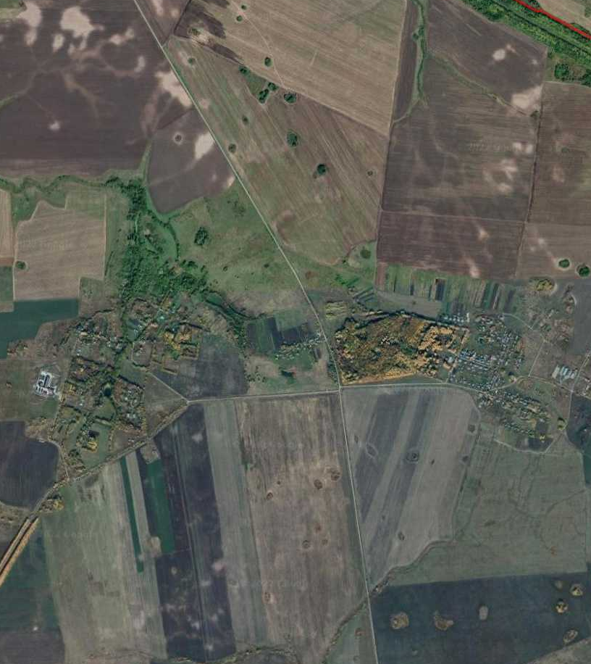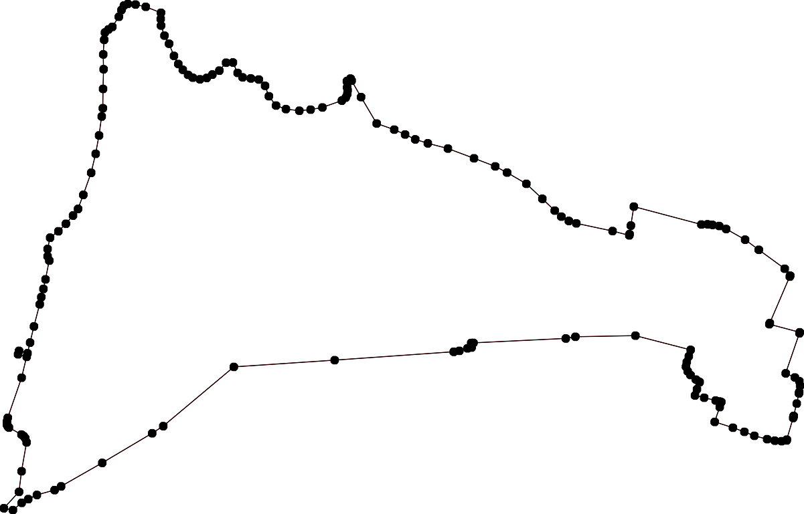1 - характерная точка контура, сведения о которой позволяют однозначно определить её на местности
- вновь образованная часть контура, сведения о которой достаточны для определения её местоположения
- существующая часть контура, имеющиеся в ЕГРН сведения о которой достаточны для определения её местоположения

ОПИСАНИЕ МЕСТОПОЛОЖЕНИЯ ГРАНИЦ

граница населенного пункта д.Сухарево

(наименование объекта местоположение границ, которого описано (далее - объект)

Раздел 1

Сведения об объекте
№ п/п | Характеристики объекта | Описание характеристик
1 | 2 | 3
1 | Местоположение объекта | Российская Федерация, Рязанская область, р-н Ухоловский, с/п Смолеевское, д Сухарево
2 | Площадь объекта ± величина погрешности определения площади (P ± Дельта P) | 591666кв.м. ± 376кв.м.
3 | Иные характеристики объекта | -

Раздел 3

Сведения о местоположении измененных (уточненных) границ объекта
1. Система координат МСК-62
2. Сведения о характерных точках границ объекта
Обозначе ние характер ных точек границ | Существующие координаты, м |  | Измененные (уточненные) координаты, м |  | Метод определения координат характерной точки | Средняя квадратичес кая погрешност ь положения характерной точки (Мt), м | Описание обозначения точки на местности (при наличии)
Обозначе ние характер ных точек границ | X | Y | X | Y | Метод определения координат характерной точки |  | Описание обозначения точки на местности (при наличии)
1 | 2 | 3 | 4 | 5 | 6 | 7 | 8
ЗУ1(1)
1 | 341614,07 | 2190238,38 | 341614,07 | 2190238,38 | Картометрический метод | 2,50 | -
2 | 341614,12 | 2190238,42 | 341614,12 | 2190238,42 | Картометрический метод | 2,50 | -
3 | 341796,33 | 2190378,66 | 341796,33 | 2190378,66 | Картометрический метод | 2,50 | -
4 | 341634,41 | 2190676,72 | 341634,41 | 2190676,72 | Картометрический метод | 2,50 | -
5 | 341397,57 | 2191112,53 | 341397,57 | 2191112,53 | Картометрический метод | 2,50 | -
6 | 341384,68 | 2191077,89 | 341384,68 | 2191077,89 | Картометрический метод | 2,50 | -
7 | 341369,38 | 2191057,75 | 341369,38 | 2191057,75 | Картометрический метод | 2,50 | -
8 | 341341,99 | 2191048,89 | 341341,99 | 2191048,89 | Картометрический метод | 2,50 | -
9 | 341298,49 | 2191040,03 | 341298,49 | 2191040,03 | Картометрический метод | 2,50 | -
10 | 341212,8 | 2191004,01 | 341212,8 | 2191004,01 | Картометрический метод | 2,50 | -
11 | 341182,54 | 2190988,45 | 341182,54 | 2190988,45 | Картометрический метод | 2,50 | -
12 | 341183,93 | 2190985,89 | 341183,93 | 2190985,89 | Картометрический метод | 2,50 | -
13 | 341191,31 | 2190972,34 | 341191,31 | 2190972,34 | Картометрический метод | 2,50 | -
14 | 341242,37 | 2190878,55 | 341242,37 | 2190878,55 | Картометрический метод | 2,50 | -
15 | 341275,26 | 2190818,13 | 341275,26 | 2190818,13 | Картометрический метод | 2,50 | -
16 | 341273,25 | 2190816,91 | 341273,25 | 2190816,91 | Картометрический метод | 2,50 | -
17 | 341237,45 | 2190796,55 | 341237,45 | 2190796,55 | Картометрический метод | 2,50 | -
18 | 341254,97 | 2190764,96 | 341254,97 | 2190764,96 | Картометрический метод | 2,50 | -
19 | 341271,5 | 2190735,15 | 341271,5 | 2190735,15 | Картометрический метод | 2,50 | -
20 | 341278,24 | 2190732,55 | 341278,24 | 2190732,55 | Картометрический метод | 2,50 | -
21 | 341302,14 | 2190723,43 | 341302,14 | 2190723,43 | Картометрический метод | 2,50 | -

Сведения о местоположении измененных (уточненных) границ объекта
22 | 341321,51 | 2190733,16 | 341321,51 | 2190733,16 | Картометрический метод | 2,50 | -
23 | 341365,65 | 2190652,08 | 341365,65 | 2190652,08 | Картометрический метод | 2,50 | -
24 | 341415,43 | 2190560,65 | 341415,43 | 2190560,65 | Картометрический метод | 2,50 | -
25 | 341461,27 | 2190476,43 | 341461,27 | 2190476,43 | Картометрический метод | 2,50 | -
26 | 341463,11 | 2190473,05 | 341463,11 | 2190473,05 | Картометрический метод | 2,50 | -
27 | 341480,75 | 2190482,48 | 341480,75 | 2190482,48 | Картометрический метод | 2,50 | -
1 | 341614,07 | 2190238,38 | 341614,07 | 2190238,38 | Картометрический метод | 2,50 | -
ЗУ1(2)
28 | 341304,41 | 2190384,63 | 341304,41 | 2190384,63 | Картометрический метод | 2,50 | -
29 | 341303,25 | 2190387,02 | 341303,25 | 2190387,02 | Картометрический метод | 2,50 | -
30 | 341254,66 | 2190542,18 | 341254,66 | 2190542,18 | Картометрический метод | 2,50 | -
31 | 341211,67 | 2190621,16 | 341211,67 | 2190621,16 | Картометрический метод | 2,50 | -
32 | 341189,31 | 2190662,22 | 341189,31 | 2190662,22 | Картометрический метод | 2,50 | -
33 | 341180,48 | 2190678,47 | 341180,48 | 2190678,47 | Картометрический метод | 2,50 | -
34 | 341155,82 | 2190723,77 | 341155,82 | 2190723,77 | Картометрический метод | 2,50 | -
35 | 341120,39 | 2190788,84 | 341120,39 | 2190788,84 | Картометрический метод | 2,50 | -
36 | 341059,42 | 2190900,3 | 341059,42 | 2190900,3 | Картометрический метод | 2,50 | -
37 | 341045,62 | 2190892,83 | 341045,62 | 2190892,83 | Картометрический метод | 2,50 | -
38 | 341075,45 | 2190837,02 | 341075,45 | 2190837,02 | Картометрический метод | 2,50 | -
39 | 341042,11 | 2190843,77 | 341042,11 | 2190843,77 | Картометрический метод | 2,50 | -
40 | 341015,24 | 2190846,53 | 341015,24 | 2190846,53 | Картометрический метод | 2,50 | -
41 | 340986,46 | 2190843,76 | 340986,46 | 2190843,76 | Картометрический метод | 2,50 | -
42 | 340950,36 | 2190836,37 | 340950,36 | 2190836,37 | Картометрический метод | 2,50 | -
43 | 340866,87 | 2190812,18 | 340866,87 | 2190812,18 | Картометрический метод | 2,50 | -
44 | 340709,24 | 2190761,17 | 340709,24 | 2190761,17 | Картометрический метод | 2,50 | -
45 | 340645,29 | 2190740,79 | 340645,29 | 2190740,79 | Картометрический метод | 2,50 | -
46 | 340603,57 | 2190725,96 | 340603,57 | 2190725,96 | Картометрический метод | 2,50 | -
47 | 340522,98 | 2190701,92 | 340522,98 | 2190701,92 | Картометрический метод | 2,50 | -
48 | 340499,99 | 2190690,77 | 340499,99 | 2190690,77 | Картометрический метод | 2,50 | -
49 | 340482,87 | 2190674,08 | 340482,87 | 2190674,08 | Картометрический метод | 2,50 | -

Сведения о местоположении измененных (уточненных) границ объекта
50 | 340472,5 | 2190659,38 | 340472,5 | 2190659,38 | Картометрический метод | 2,50 | -
51 | 340465,01 | 2190637,17 | 340465,01 | 2190637,17 | Картометрический метод | 2,50 | -
52 | 340460,54 | 2190622,12 | 340460,54 | 2190622,12 | Картометрический метод | 2,50 | -
53 | 340463,56 | 2190610,05 | 340463,56 | 2190610,05 | Картометрический метод | 2,50 | -
54 | 340470,05 | 2190588,73 | 340470,05 | 2190588,73 | Картометрический метод | 2,50 | -
55 | 340527,54 | 2190473,76 | 340527,54 | 2190473,76 | Картометрический метод | 2,50 | -
56 | 340517,34 | 2190458,93 | 340517,34 | 2190458,93 | Картометрический метод | 2,50 | -
57 | 340509,92 | 2190433,9 | 340509,92 | 2190433,9 | Картометрический метод | 2,50 | -
58 | 340509,49 | 2190422,33 | 340509,49 | 2190422,33 | Картометрический метод | 2,50 | -
59 | 340509,37 | 2190419,1 | 340509,37 | 2190419,1 | Картометрический метод | 2,50 | -
60 | 340508,99 | 2190408,86 | 340508,99 | 2190408,86 | Картометрический метод | 2,50 | -
61 | 340511,4 | 2190380,32 | 340511,4 | 2190380,32 | Картометрический метод | 2,50 | -
62 | 340524,29 | 2190345,02 | 340524,29 | 2190345,02 | Картометрический метод | 2,50 | -
63 | 340534,69 | 2190304,46 | 340534,69 | 2190304,46 | Картометрический метод | 2,50 | -
64 | 340538,22 | 2190272,76 | 340538,22 | 2190272,76 | Картометрический метод | 2,50 | -
65 | 340538,41 | 2190240,28 | 340538,41 | 2190240,28 | Картометрический метод | 2,50 | -
66 | 340539,63 | 2190209,42 | 340539,63 | 2190209,42 | Картометрический метод | 2,50 | -
67 | 340533,41 | 2190175,41 | 340533,41 | 2190175,41 | Картометрический метод | 2,50 | -
68 | 340523,95 | 2190134,17 | 340523,95 | 2190134,17 | Картометрический метод | 2,50 | -
69 | 340551,8 | 2190117,97 | 340551,8 | 2190117,97 | Картометрический метод | 2,50 | -
70 | 340652,88 | 2190183,32 | 340652,88 | 2190183,32 | Картометрический метод | 2,50 | -
71 | 340669,6 | 2190188,85 | 340669,6 | 2190188,85 | Картометрический метод | 2,50 | -
72 | 340729,62 | 2190206,42 | 340729,62 | 2190206,42 | Картометрический метод | 2,50 | -
73 | 340773,12 | 2190217,79 | 340773,12 | 2190217,79 | Картометрический метод | 2,50 | -
74 | 340859,45 | 2190245,3 | 340859,45 | 2190245,3 | Картометрический метод | 2,50 | -
75 | 340859,4 | 2190253,82 | 340859,4 | 2190253,82 | Картометрический метод | 2,50 | -
76 | 340883,33 | 2190260,42 | 340883,33 | 2190260,42 | Картометрический метод | 2,50 | -
77 | 340933,19 | 2190273,17 | 340933,19 | 2190273,17 | Картометрический метод | 2,50 | -
78 | 341034,68 | 2190306,88 | 341034,68 | 2190306,88 | Картометрический метод | 2,50 | -

Сведения о местоположении измененных (уточненных) границ объекта
79 | 341234,01 | 2190369,92 | 341234,01 | 2190369,92 | Картометрический метод | 2,50 | -
80 | 341262,41 | 2190375,86 | 341262,41 | 2190375,86 | Картометрический метод | 2,50 | -
28 | 341304,41 | 2190384,63 | 341304,41 | 2190384,63 | Картометрический метод | 2,50 | -
3. Сведения о характерных точках части (частей) границы объекта
Часть № -
Обозначе ние характер ных точек границ | Существующие координаты, м |  | Измененные (уточненные) координаты, м |  | Метод определения координат характерной точки | Средняя квадратичес кая погрешност ь положения характерной точки (Мt), м | Описание обозначения точки на местности (при наличии)
Обозначе ние характер ных точек границ | X | Y | X | Y | Метод определения координат характерной точки |  | Описание обозначения точки на местности (при наличии)
1 | 2 | 3 | 4 | 5 | 6 | 7 | 8
- | - | - | - | - | - | - | -

Раздел 4
План границ объекта

3

4
12

27
26
25

2829

80
79

24

23
22
21
20
30 19 18
31
3233
34

1516
17 14

35

5
7 6
8
9

10
131211

78

77

774756

Граница 62:22-4.104
38 36
39 37
40
41
42

43

73
72
44
7701
45
46

69
68 67 66 65 64 63

62 61 65059587

556

47
48
54535251 5049

Используемые условные знаки и обозначения:
Масштаб 1:8000

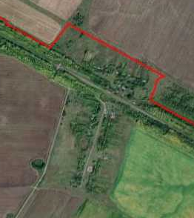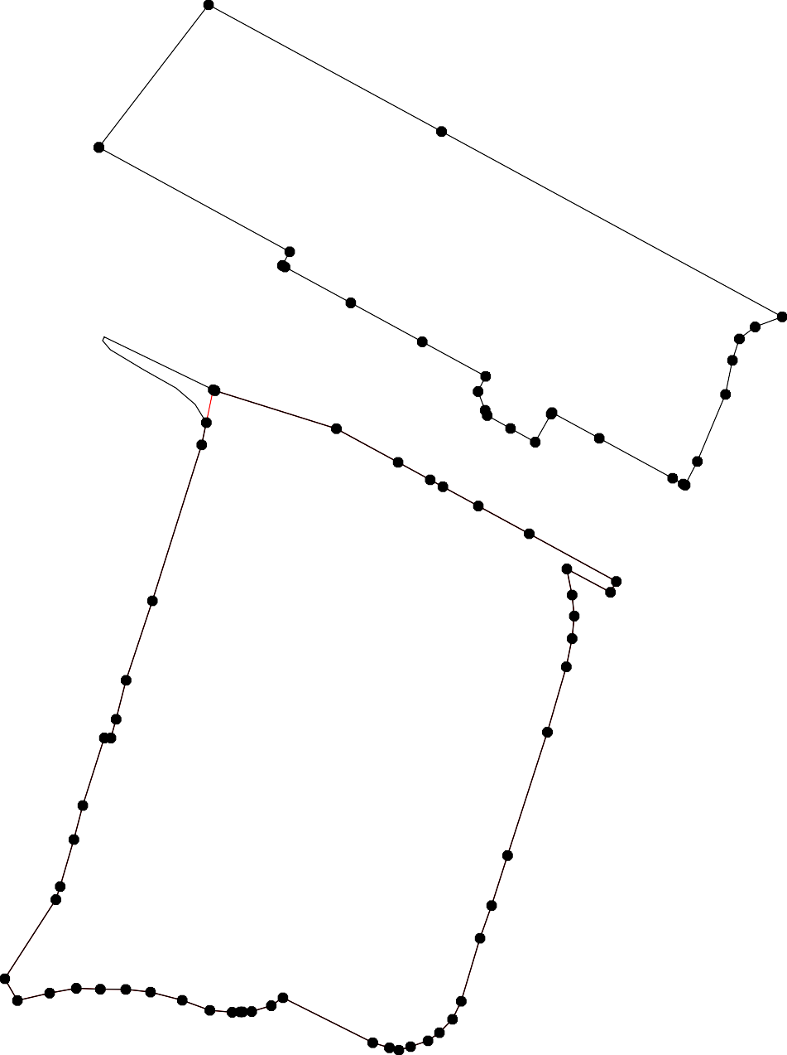1 - характерная точка контура, сведения о которой позволяют однозначно определить её на местности
- вновь образованная часть контура, сведения о которой достаточны для определения её местоположения
- существующая часть контура, имеющиеся в ЕГРН сведения о которой достаточны для определения её местоположения

ОПИСАНИЕ МЕСТОПОЛОЖЕНИЯ ГРАНИЦ

граница населенного пункта с.Чуриловка

(наименование объекта местоположение границ, которого описано (далее - объект)

Раздел 1

Сведения об объекте
№ п/п | Характеристики объекта | Описание характеристик
1 | 2 | 3
1 | Местоположение объекта | Российская Федерация, Рязанская область, р-н Ухоловский, с/п Смолеевское, с Чуриловка
2 | Площадь объекта ± величина погрешности определения площади (P ± Дельта P) | 1177593кв.м. ± 380кв.м.
3 | Иные характеристики объекта | -

Раздел 3

Сведения о местоположении измененных (уточненных) границ объекта
1. Система координат МСК-62
2. Сведения о характерных точках границ объекта
Обозначе ние характер ных точек границ | Существующие координаты, м |  | Измененные (уточненные) координаты, м |  | Метод определения координат характерной точки | Средняя квадратичес кая погрешност ь положения характерной точки (Мt), м | Описание обозначения точки на местности (при наличии)
Обозначе ние характер ных точек границ | X | Y | X | Y | Метод определения координат характерной точки |  | Описание обозначения точки на местности (при наличии)
1 | 2 | 3 | 4 | 5 | 6 | 7 | 8
1 | 343710,07 | 2179415,41 | 343710,07 | 2179415,41 | Картометрический метод | 2,50 | -
2 | 343692,31 | 2179442,02 | 343692,31 | 2179442,02 | Картометрический метод | 2,50 | -
3 | 343668,64 | 2179479,89 | 343668,64 | 2179479,89 | Картометрический метод | 2,50 | -
4 | 343643,61 | 2179508,63 | 343643,61 | 2179508,63 | Картометрический метод | 2,50 | -
5 | 343613,02 | 2179535,51 | 343613,02 | 2179535,51 | Картометрический метод | 2,50 | -
6 | 343589,84 | 2179554,98 | 343589,84 | 2179554,98 | Картометрический метод | 2,50 | -
7 | 343574,66 | 2179561,94 | 343574,66 | 2179561,94 | Картометрический метод | 2,50 | -
8 | 343553,68 | 2179578,16 | 343553,68 | 2179578,16 | Картометрический метод | 2,50 | -
9 | 343549,98 | 2179613,39 | 343549,98 | 2179613,39 | Картометрический метод | 2,50 | -
10 | 343563,05 | 2179632,6 | 343563,05 | 2179632,6 | Картометрический метод | 2,50 | -
11 | 343604,48 | 2179677,59 | 343604,48 | 2179677,59 | Картометрический метод | 2,50 | -
12 | 343614,55 | 2179693,1 | 343614,55 | 2179693,1 | Картометрический метод | 2,50 | -
13 | 343613,43 | 2179698,68 | 343613,43 | 2179698,68 | Картометрический метод | 2,50 | -
14 | 343598,87 | 2179701,59 | 343598,87 | 2179701,59 | Картометрический метод | 2,50 | -
15 | 343577,48 | 2179710,1 | 343577,48 | 2179710,1 | Картометрический метод | 2,50 | -
16 | 343567,59 | 2179721,86 | 343567,59 | 2179721,86 | Картометрический метод | 2,50 | -
17 | 343529,58 | 2179760,8 | 343529,58 | 2179760,8 | Картометрический метод | 2,50 | -
18 | 343478,58 | 2179814,57 | 343478,58 | 2179814,57 | Картометрический метод | 2,50 | -
19 | 343426,66 | 2179869,27 | 343426,66 | 2179869,27 | Картометрический метод | 2,50 | -
20 | 343403,49 | 2179887,82 | 343403,49 | 2179887,82 | Картометрический метод | 2,50 | -
21 | 343373,82 | 2179911 | 343373,82 | 2179911 | Картометрический метод | 2,50 | -
22 | 343351,57 | 2179930,47 | 343351,57 | 2179930,47 | Картометрический метод | 2,50 | -

Сведения о местоположении измененных (уточненных) границ объекта
23 | 343331,17 | 2179961,99 | 343331,17 | 2179961,99 | Картометрический метод | 2,50 | -
24 | 343306,14 | 2180013,91 | 343306,14 | 2180013,91 | Картометрический метод | 2,50 | -
25 | 343292,23 | 2180041,72 | 343292,23 | 2180041,72 | Картометрический метод | 2,50 | -
26 | 343278,98 | 2180078,83 | 343278,98 | 2180078,83 | Картометрический метод | 2,50 | -
27 | 343236,05 | 2180072,13 | 343236,05 | 2180072,13 | Картометрический метод | 2,50 | -
28 | 343193,4 | 2180061 | 343193,4 | 2180061 | Картометрический метод | 2,50 | -
29 | 343160,95 | 2180050,8 | 343160,95 | 2180050,8 | Картометрический метод | 2,50 | -
30 | 343125,41 | 2180024,06 | 343125,41 | 2180024,06 | Картометрический метод | 2,50 | -
31 | 343114,38 | 2180015,81 | 343114,38 | 2180015,81 | Картометрический метод | 2,50 | -
32 | 343100,89 | 2180020,2 | 343100,89 | 2180020,2 | Картометрический метод | 2,50 | -
33 | 343089,86 | 2180032,7 | 343089,86 | 2180032,7 | Картометрический метод | 2,50 | -
34 | 343019,97 | 2180075,93 | 343019,97 | 2180075,93 | Картометрический метод | 2,50 | -
35 | 342950,07 | 2180096,57 | 342950,07 | 2180096,57 | Картометрический метод | 2,50 | -
36 | 342879,18 | 2180124,5 | 342879,18 | 2180124,5 | Картометрический метод | 2,50 | -
37 | 342898,32 | 2180166,05 | 342898,32 | 2180166,05 | Картометрический метод | 2,50 | -
38 | 342905,53 | 2180180,87 | 342905,53 | 2180180,87 | Картометрический метод | 2,50 | -
39 | 342928,85 | 2180233,24 | 342928,85 | 2180233,24 | Картометрический метод | 2,50 | -
40 | 342958,08 | 2180295,16 | 342958,08 | 2180295,16 | Картометрический метод | 2,50 | -
41 | 342930,02 | 2180296,95 | 342930,02 | 2180296,95 | Картометрический метод | 2,50 | -
42 | 342922,67 | 2180297,42 | 342922,67 | 2180297,42 | Картометрический метод | 2,50 | -
43 | 342896,78 | 2180296,01 | 342896,78 | 2180296,01 | Картометрический метод | 2,50 | -
44 | 342871,68 | 2180294,64 | 342871,68 | 2180294,64 | Картометрический метод | 2,50 | -
45 | 342864,99 | 2180298,46 | 342864,99 | 2180298,46 | Картометрический метод | 2,50 | -
46 | 342861,59 | 2180287,32 | 342861,59 | 2180287,32 | Картометрический метод | 2,50 | -
47 | 342803,54 | 2180302 | 342803,54 | 2180302 | Картометрический метод | 2,50 | -
48 | 342632,04 | 2180352,53 | 342632,04 | 2180352,53 | Картометрический метод | 2,50 | -
49 | 342626,52 | 2180495,34 | 342626,52 | 2180495,34 | Картометрический метод | 2,50 | -
50 | 342587,98 | 2180544,03 | 342587,98 | 2180544,03 | Картометрический метод | 2,50 | -
51 | 342550,44 | 2180558,9 | 342550,44 | 2180558,9 | Картометрический метод | 2,50 | -

Сведения о местоположении измененных (уточненных) границ объекта
52 | 342524,69 | 2180563,72 | 342524,69 | 2180563,72 | Картометрический метод | 2,50 | -
53 | 342434,64 | 2180564,62 | 342434,64 | 2180564,62 | Картометрический метод | 2,50 | -
54 | 342380,86 | 2180560,91 | 342380,86 | 2180560,91 | Картометрический метод | 2,50 | -
55 | 342320,6 | 2180558,13 | 342320,6 | 2180558,13 | Картометрический метод | 2,50 | -
56 | 342242,72 | 2180552,57 | 342242,72 | 2180552,57 | Картометрический метод | 2,50 | -
57 | 342201,37 | 2180544,96 | 342201,37 | 2180544,96 | Картометрический метод | 2,50 | -
58 | 342201,37 | 2180565,36 | 342201,37 | 2180565,36 | Картометрический метод | 2,50 | -
59 | 342028 | 2180569,07 | 342028 | 2180569,07 | Картометрический метод | 2,50 | -
60 | 341972,37 | 2180569,99 | 341972,37 | 2180569,99 | Картометрический метод | 2,50 | -
61 | 341950,12 | 2180569,07 | 341950,12 | 2180569,07 | Картометрический метод | 2,50 | -
62 | 341933,43 | 2180554,23 | 341933,43 | 2180554,23 | Картометрический метод | 2,50 | -
63 | 341929,72 | 2180534,76 | 341929,72 | 2180534,76 | Картометрический метод | 2,50 | -
64 | 341924,07 | 2180467,96 | 341924,07 | 2180467,96 | Картометрический метод | 2,50 | -
65 | 341913,78 | 2180376,56 | 341913,78 | 2180376,56 | Картометрический метод | 2,50 | -
66 | 341900,23 | 2180332,59 | 341900,23 | 2180332,59 | Картометрический метод | 2,50 | -
67 | 341786,46 | 2180357,08 | 341786,46 | 2180357,08 | Картометрический метод | 2,50 | -
68 | 341653,35 | 2180365,15 | 341653,35 | 2180365,15 | Картометрический метод | 2,50 | -
69 | 341583,81 | 2180367,93 | 341583,81 | 2180367,93 | Картометрический метод | 2,50 | -
70 | 341531,89 | 2180371,64 | 341531,89 | 2180371,64 | Картометрический метод | 2,50 | -
71 | 341454,94 | 2180366,07 | 341454,94 | 2180366,07 | Картометрический метод | 2,50 | -
72 | 341407,3 | 2180340,2 | 341407,3 | 2180340,2 | Картометрический метод | 2,50 | -
73 | 341577,19 | 2180215,19 | 341577,19 | 2180215,19 | Картометрический метод | 2,50 | -
74 | 341608,93 | 2180201,02 | 341608,93 | 2180201,02 | Картометрический метод | 2,50 | -
75 | 341638,51 | 2180192,69 | 341638,51 | 2180192,69 | Картометрический метод | 2,50 | -
76 | 341784,07 | 2180169,5 | 341784,07 | 2180169,5 | Картометрический метод | 2,50 | -
77 | 341858,59 | 2180147,25 | 341858,59 | 2180147,25 | Картометрический метод | 2,50 | -
78 | 341880,7 | 2180135,6 | 341880,7 | 2180135,6 | Картометрический метод | 2,50 | -
79 | 341836,38 | 2179907,64 | 341836,38 | 2179907,64 | Картометрический метод | 2,50 | -
80 | 341824,2 | 2179845,72 | 341824,2 | 2179845,72 | Картометрический метод | 2,50 | -

Сведения о местоположении измененных (уточненных) границ объекта
81 | 341818,38 | 2179787,55 | 341818,38 | 2179787,55 | Картометрический метод | 2,50 | -
82 | 341818,38 | 2179771,79 | 341818,38 | 2179771,79 | Картометрический метод | 2,50 | -
83 | 341823,99 | 2179766,84 | 341823,99 | 2179766,84 | Картометрический метод | 2,50 | -
84 | 341833,74 | 2179765,09 | 341833,74 | 2179765,09 | Картометрический метод | 2,50 | -
85 | 341839,25 | 2179760,39 | 341839,25 | 2179760,39 | Картометрический метод | 2,50 | -
86 | 341844,93 | 2179757,81 | 341844,93 | 2179757,81 | Картометрический метод | 2,50 | -
87 | 341852,63 | 2179757,85 | 341852,63 | 2179757,85 | Картометрический метод | 2,50 | -
88 | 341860,21 | 2179759,02 | 341860,21 | 2179759,02 | Картометрический метод | 2,50 | -
89 | 341866,08 | 2179763,71 | 341866,08 | 2179763,71 | Картометрический метод | 2,50 | -
90 | 341871,2 | 2179765,81 | 341871,2 | 2179765,81 | Картометрический метод | 2,50 | -
91 | 341881,55 | 2179767,63 | 341881,55 | 2179767,63 | Картометрический метод | 2,50 | -
92 | 341886,3 | 2179771,17 | 341886,3 | 2179771,17 | Картометрический метод | 2,50 | -
93 | 341888,62 | 2179775,18 | 341888,62 | 2179775,18 | Картометрический метод | 2,50 | -
94 | 341891,43 | 2179779,94 | 341891,43 | 2179779,94 | Картометрический метод | 2,50 | -
95 | 341904,41 | 2179781,8 | 341904,41 | 2179781,8 | Картометрический метод | 2,50 | -
96 | 341923,51 | 2179777,53 | 341923,51 | 2179777,53 | Картометрический метод | 2,50 | -
97 | 341931,3 | 2179778,83 | 341931,3 | 2179778,83 | Картометрический метод | 2,50 | -
98 | 341938,53 | 2179782,73 | 341938,53 | 2179782,73 | Картометрический метод | 2,50 | -
99 | 341944,47 | 2179783,65 | 341944,47 | 2179783,65 | Картометрический метод | 2,50 | -
100 | 341953 | 2179783,28 | 341953 | 2179783,28 | Картометрический метод | 2,50 | -
101 | 341969,31 | 2179776,98 | 341969,31 | 2179776,98 | Картометрический метод | 2,50 | -
102 | 341991,75 | 2179769,93 | 341991,75 | 2179769,93 | Картометрический метод | 2,50 | -
103 | 342005,66 | 2179768,08 | 342005,66 | 2179768,08 | Картометрический метод | 2,50 | -
104 | 342019,19 | 2179769,56 | 342019,19 | 2179769,56 | Картометрический метод | 2,50 | -
105 | 342033,47 | 2179773,64 | 342033,47 | 2179773,64 | Картометрический метод | 2,50 | -
106 | 342049,23 | 2179776,05 | 342049,23 | 2179776,05 | Картометрический метод | 2,50 | -
107 | 342059,8 | 2179779,76 | 342059,8 | 2179779,76 | Картометрический метод | 2,50 | -
108 | 342083,72 | 2179780,87 | 342083,72 | 2179780,87 | Картометрический метод | 2,50 | -
109 | 342094,85 | 2179777,16 | 342094,85 | 2179777,16 | Картометрический метод | 2,50 | -

Сведения о местоположении измененных (уточненных) границ объекта
110 | 342101,71 | 2179770,67 | 342101,71 | 2179770,67 | Картометрический метод | 2,50 | -
111 | 342108,94 | 2179767,89 | 342108,94 | 2179767,89 | Картометрический метод | 2,50 | -
112 | 342122,47 | 2179768,45 | 342122,47 | 2179768,45 | Картометрический метод | 2,50 | -
113 | 342133,6 | 2179768,08 | 342133,6 | 2179768,08 | Картометрический метод | 2,50 | -
114 | 342141,94 | 2179764,37 | 342141,94 | 2179764,37 | Картометрический метод | 2,50 | -
115 | 342150,29 | 2179754,17 | 342150,29 | 2179754,17 | Картометрический метод | 2,50 | -
116 | 342155,85 | 2179743,97 | 342155,85 | 2179743,97 | Картометрический метод | 2,50 | -
117 | 342163,27 | 2179739,34 | 342163,27 | 2179739,34 | Картометрический метод | 2,50 | -
118 | 342175,32 | 2179740,26 | 342175,32 | 2179740,26 | Картометрический метод | 2,50 | -
119 | 342186,45 | 2179736,55 | 342186,45 | 2179736,55 | Картометрический метод | 2,50 | -
120 | 342201,84 | 2179720,79 | 342201,84 | 2179720,79 | Картометрический метод | 2,50 | -
121 | 342210,37 | 2179715,6 | 342210,37 | 2179715,6 | Картометрический метод | 2,50 | -
122 | 342219,82 | 2179715,23 | 342219,82 | 2179715,23 | Картометрический метод | 2,50 | -
123 | 342230,21 | 2179724,87 | 342230,21 | 2179724,87 | Картометрический метод | 2,50 | -
124 | 342233,73 | 2179735,63 | 342233,73 | 2179735,63 | Картометрический метод | 2,50 | -
125 | 342235,58 | 2179750,46 | 342235,58 | 2179750,46 | Картометрический метод | 2,50 | -
126 | 342241,7 | 2179756,02 | 342241,7 | 2179756,02 | Картометрический метод | 2,50 | -
127 | 342256,91 | 2179757,14 | 342256,91 | 2179757,14 | Картометрический метод | 2,50 | -
128 | 342272,85 | 2179754,54 | 342272,85 | 2179754,54 | Картометрический метод | 2,50 | -
129 | 342292,14 | 2179752,87 | 342292,14 | 2179752,87 | Картометрический метод | 2,50 | -
130 | 342308,27 | 2179754,36 | 342308,27 | 2179754,36 | Картометрический метод | 2,50 | -
131 | 342325,33 | 2179764 | 342325,33 | 2179764 | Картометрический метод | 2,50 | -
132 | 342330,71 | 2179765,3 | 342330,71 | 2179765,3 | Картометрический метод | 2,50 | -
133 | 342337,75 | 2179762,51 | 342337,75 | 2179762,51 | Картометрический метод | 2,50 | -
134 | 342350,55 | 2179755,65 | 342350,55 | 2179755,65 | Картометрический метод | 2,50 | -
135 | 342360,56 | 2179755,65 | 342360,56 | 2179755,65 | Картометрический метод | 2,50 | -
136 | 342374,28 | 2179761,59 | 342374,28 | 2179761,59 | Картометрический метод | 2,50 | -
137 | 342405,06 | 2179788,29 | 342405,06 | 2179788,29 | Картометрический метод | 2,50 | -
138 | 342416,74 | 2179791,44 | 342416,74 | 2179791,44 | Картометрический метод | 2,50 | -

Сведения о местоположении измененных (уточненных) границ объекта
139 | 342458,47 | 2179791,26 | 342458,47 | 2179791,26 | Картометрический метод | 2,50 | -
140 | 342490,17 | 2179792,92 | 342490,17 | 2179792,92 | Картометрический метод | 2,50 | -
141 | 342507,23 | 2179799,6 | 342507,23 | 2179799,6 | Картометрический метод | 2,50 | -
142 | 342518,36 | 2179802,2 | 342518,36 | 2179802,2 | Картометрический метод | 2,50 | -
143 | 342535,42 | 2179802,2 | 342535,42 | 2179802,2 | Картометрический метод | 2,50 | -
144 | 342535,42 | 2179838,54 | 342535,42 | 2179838,54 | Картометрический метод | 2,50 | -
145 | 342550,25 | 2179839,28 | 342550,25 | 2179839,28 | Картометрический метод | 2,50 | -
146 | 342577,32 | 2179835,94 | 342577,32 | 2179835,94 | Картометрический метод | 2,50 | -
147 | 342606,99 | 2179835,94 | 342606,99 | 2179835,94 | Картометрический метод | 2,50 | -
148 | 342627,39 | 2179839,65 | 342627,39 | 2179839,65 | Картометрический метод | 2,50 | -
149 | 342646,3 | 2179846,7 | 342646,3 | 2179846,7 | Картометрический метод | 2,50 | -
150 | 342654,83 | 2179853,74 | 342654,83 | 2179853,74 | Картометрический метод | 2,50 | -
151 | 342660,02 | 2179863,76 | 342660,02 | 2179863,76 | Картометрический метод | 2,50 | -
152 | 342668,55 | 2179870,06 | 342668,55 | 2179870,06 | Картометрический метод | 2,50 | -
153 | 342677,82 | 2179873,4 | 342677,82 | 2179873,4 | Картометрический метод | 2,50 | -
154 | 342689,32 | 2179873,4 | 342689,32 | 2179873,4 | Картометрический метод | 2,50 | -
155 | 342698,96 | 2179865,98 | 342698,96 | 2179865,98 | Картометрический метод | 2,50 | -
156 | 342709,72 | 2179858,19 | 342709,72 | 2179858,19 | Картометрический метод | 2,50 | -
157 | 342720,1 | 2179857,08 | 342720,1 | 2179857,08 | Картометрический метод | 2,50 | -
158 | 342727,15 | 2179856,71 | 342727,15 | 2179856,71 | Картометрический метод | 2,50 | -
159 | 342739,39 | 2179864,5 | 342739,39 | 2179864,5 | Картометрический метод | 2,50 | -
160 | 342750,14 | 2179876,37 | 342750,14 | 2179876,37 | Картометрический метод | 2,50 | -
161 | 342762,75 | 2179883,78 | 342762,75 | 2179883,78 | Картометрический метод | 2,50 | -
162 | 342767,94 | 2179886,38 | 342767,94 | 2179886,38 | Картометрический метод | 2,50 | -
163 | 342772,76 | 2179887,49 | 342772,76 | 2179887,49 | Картометрический метод | 2,50 | -
164 | 342776,1 | 2179883,78 | 342776,1 | 2179883,78 | Картометрический метод | 2,50 | -
165 | 342776,1 | 2179879,7 | 342776,1 | 2179879,7 | Картометрический метод | 2,50 | -
166 | 342773,5 | 2179874,51 | 342773,5 | 2179874,51 | Картометрический метод | 2,50 | -
167 | 342766,83 | 2179867,47 | 342766,83 | 2179867,47 | Картометрический метод | 2,50 | -

Сведения о местоположении измененных (уточненных) границ объекта
168 | 342758,67 | 2179858,56 | 342758,67 | 2179858,56 | Картометрический метод | 2,50 | -
169 | 342754,59 | 2179850,78 | 342754,59 | 2179850,78 | Картометрический метод | 2,50 | -
170 | 342751,62 | 2179839,28 | 342751,62 | 2179839,28 | Картометрический метод | 2,50 | -
171 | 342747,91 | 2179828,53 | 342747,91 | 2179828,53 | Картометрический метод | 2,50 | -
172 | 342743,84 | 2179821,11 | 342743,84 | 2179821,11 | Картометрический метод | 2,50 | -
173 | 342740,87 | 2179814,43 | 342740,87 | 2179814,43 | Картометрический метод | 2,50 | -
174 | 342740,5 | 2179806,27 | 342740,5 | 2179806,27 | Картометрический метод | 2,50 | -
175 | 342741,98 | 2179799,23 | 342741,98 | 2179799,23 | Картометрический метод | 2,50 | -
176 | 342747,17 | 2179791,81 | 342747,17 | 2179791,81 | Картометрический метод | 2,50 | -
177 | 342756,07 | 2179784,39 | 342756,07 | 2179784,39 | Картометрический метод | 2,50 | -
178 | 342767,57 | 2179775,49 | 342767,57 | 2179775,49 | Картометрический метод | 2,50 | -
179 | 342776,84 | 2179772,53 | 342776,84 | 2179772,53 | Картометрический метод | 2,50 | -
180 | 342788,71 | 2179771,04 | 342788,71 | 2179771,04 | Картометрический метод | 2,50 | -
181 | 342800,58 | 2179768,45 | 342800,58 | 2179768,45 | Картометрический метод | 2,50 | -
182 | 342806,88 | 2179767,71 | 342806,88 | 2179767,71 | Картометрический метод | 2,50 | -
183 | 342815,04 | 2179762,89 | 342815,04 | 2179762,89 | Картометрический метод | 2,50 | -
184 | 342821,34 | 2179759,55 | 342821,34 | 2179759,55 | Картометрический метод | 2,50 | -
185 | 342827,28 | 2179753,98 | 342827,28 | 2179753,98 | Картометрический метод | 2,50 | -
186 | 342833,58 | 2179750,65 | 342833,58 | 2179750,65 | Картометрический метод | 2,50 | -
187 | 342841 | 2179748,79 | 342841 | 2179748,79 | Картометрический метод | 2,50 | -
188 | 342849,53 | 2179746,57 | 342849,53 | 2179746,57 | Картометрический метод | 2,50 | -
189 | 342858,43 | 2179743,97 | 342858,43 | 2179743,97 | Картометрический метод | 2,50 | -
190 | 342868,44 | 2179739,52 | 342868,44 | 2179739,52 | Картометрический метод | 2,50 | -
191 | 342875,86 | 2179738,04 | 342875,86 | 2179738,04 | Картометрический метод | 2,50 | -
192 | 342886,24 | 2179736,18 | 342886,24 | 2179736,18 | Картометрический метод | 2,50 | -
193 | 342897 | 2179733,22 | 342897 | 2179733,22 | Картометрический метод | 2,50 | -
194 | 342905,16 | 2179728,77 | 342905,16 | 2179728,77 | Картометрический метод | 2,50 | -
195 | 342912,94 | 2179723,2 | 342912,94 | 2179723,2 | Картометрический метод | 2,50 | -
196 | 342918,51 | 2179716,16 | 342918,51 | 2179716,16 | Картометрический метод | 2,50 | -

Сведения о местоположении измененных (уточненных) границ объекта
197 | 342923,33 | 2179712,08 | 342923,33 | 2179712,08 | Картометрический метод | 2,50 | -
198 | 342928,15 | 2179709,11 | 342928,15 | 2179709,11 | Картометрический метод | 2,50 | -
199 | 342934,82 | 2179708,74 | 342934,82 | 2179708,74 | Картометрический метод | 2,50 | -
200 | 342940,76 | 2179708,37 | 342940,76 | 2179708,37 | Картометрический метод | 2,50 | -
201 | 342945,58 | 2179707,26 | 342945,58 | 2179707,26 | Картометрический метод | 2,50 | -
202 | 342949,75 | 2179704,43 | 342949,75 | 2179704,43 | Картометрический метод | 2,50 | -
203 | 342963,29 | 2179698,31 | 342963,29 | 2179698,31 | Картометрический метод | 2,50 | -
204 | 342973,3 | 2179693,12 | 342973,3 | 2179693,12 | Картометрический метод | 2,50 | -
205 | 342992,77 | 2179690,33 | 342992,77 | 2179690,33 | Картометрический метод | 2,50 | -
206 | 343017,8 | 2179694,04 | 343017,8 | 2179694,04 | Картометрический метод | 2,50 | -
207 | 343036,33 | 2179708,87 | 343036,33 | 2179708,87 | Картометрический метод | 2,50 | -
208 | 343078,99 | 2179741,33 | 343078,99 | 2179741,33 | Картометрический метод | 2,50 | -
209 | 343132,87 | 2179771,18 | 343132,87 | 2179771,18 | Картометрический метод | 2,50 | -
210 | 343196,65 | 2179657,58 | 343196,65 | 2179657,58 | Картометрический метод | 2,50 | -
211 | 343153,16 | 2179638,42 | 343153,16 | 2179638,42 | Картометрический метод | 2,50 | -
212 | 343163,42 | 2179611,39 | 343163,42 | 2179611,39 | Картометрический метод | 2,50 | -
213 | 343180,04 | 2179579,08 | 343180,04 | 2179579,08 | Картометрический метод | 2,50 | -
214 | 343218,99 | 2179479,88 | 343218,99 | 2179479,88 | Картометрический метод | 2,50 | -
215 | 343233,82 | 2179441,87 | 343233,82 | 2179441,87 | Картометрический метод | 2,50 | -
216 | 343176,33 | 2179410,35 | 343176,33 | 2179410,35 | Картометрический метод | 2,50 | -
217 | 343173,54 | 2179391,81 | 343173,54 | 2179391,81 | Картометрический метод | 2,50 | -
218 | 343182,63 | 2179354,61 | 343182,63 | 2179354,61 | Картометрический метод | 2,50 | -
219 | 343201,36 | 2179318,55 | 343201,36 | 2179318,55 | Картометрический метод | 2,50 | -
220 | 343212,5 | 2179281,48 | 343212,5 | 2179281,48 | Картометрический метод | 2,50 | -
221 | 343235,14 | 2179216,57 | 343235,14 | 2179216,57 | Картометрический метод | 2,50 | -
222 | 343242,44 | 2179216,44 | 343242,44 | 2179216,44 | Картометрический метод | 2,50 | -
223 | 343323,1 | 2179268,36 | 343323,1 | 2179268,36 | Картометрический метод | 2,50 | -
224 | 343341,65 | 2179260,94 | 343341,65 | 2179260,94 | Картометрический метод | 2,50 | -
225 | 343362,89 | 2179214,43 | 343362,89 | 2179214,43 | Картометрический метод | 2,50 | -

Сведения о местоположении измененных (уточненных) границ объекта
226 | 343375,02 | 2179212,71 | 343375,02 | 2179212,71 | Картометрический метод | 2,50 | -
227 | 343399,13 | 2179205,3 | 343399,13 | 2179205,3 | Картометрический метод | 2,50 | -
228 | 343414,48 | 2179205,29 | 343414,48 | 2179205,29 | Картометрический метод | 2,50 | -
229 | 343419,16 | 2179204,09 | 343419,16 | 2179204,09 | Картометрический метод | 2,50 | -
230 | 343438,91 | 2179211,25 | 343438,91 | 2179211,25 | Картометрический метод | 2,50 | -
231 | 343481,59 | 2179252,05 | 343481,59 | 2179252,05 | Картометрический метод | 2,50 | -
232 | 343497,56 | 2179264,26 | 343497,56 | 2179264,26 | Картометрический метод | 2,50 | -
233 | 343547,31 | 2179285,1 | 343547,31 | 2179285,1 | Картометрический метод | 2,50 | -
234 | 343581,3 | 2179301,95 | 343581,3 | 2179301,95 | Картометрический метод | 2,50 | -
235 | 343609,68 | 2179328,15 | 343609,68 | 2179328,15 | Картометрический метод | 2,50 | -
236 | 343639,09 | 2179351,68 | 343639,09 | 2179351,68 | Картометрический метод | 2,50 | -
237 | 343690,98 | 2179396,61 | 343690,98 | 2179396,61 | Картометрический метод | 2,50 | -
1 | 343710,07 | 2179415,41 | 343710,07 | 2179415,41 | Картометрический метод | 2,50 | -
3. Сведения о характерных точках части (частей) границы объекта
Часть № -
Обозначе ние характер ных точек границ | Существующие координаты, м |  | Измененные (уточненные) координаты, м |  | Метод определения координат характерной точки | Средняя квадратичес кая погрешност ь положения характерной точки (Мt), м | Описание обозначения точки на местности (при наличии)
Обозначе ние характер ных точек границ | X | Y | X | Y | Метод определения координат характерной точки |  | Описание обозначения точки на местности (при наличии)
1 | 2 | 3 | 4 | 5 | 6 | 7 | 8
- | - | - | - | - | - | - | -

Раздел 4
План границ объекта

237 1 2
236
235
234
233
223312
230
229
8
227
226
225
2243

222

3 4
56
7
8190

111213
111456
17
18

19
20
21
22
23
242526
27

221
220219
215214 28

218217216
212312
210
211 209
208
220067
205
204
22120090320981
111919979695432
1198109
87
186
118854321
180
79
117787

1
11616165466876
1151696023
29
3303
312
34

38 39
37
35
36

40
412
43
4445
46
47

11776511177514318716707921
156
111555015423
149

Г14р7аница 62:22-4.137
148
146
14131454
142
1
140
139
1378
136
1354
13123
130
29
1112282764
121325
1221
1121089
117
1111653
142
111
1110098
110067
110045
1032
101
100
99789

48 49

50
51
52

53
54
55

56
5758

59
60
61

634
99125
898809
876
843
85
8281 80 79

7787
76

75
74
73
665

67

68
69
70
64 63 62

71
72

Используемые условные знаки и обозначения:
Масштаб 1:12000

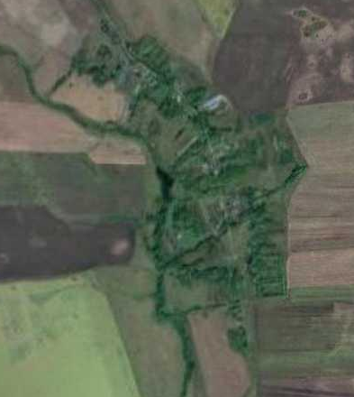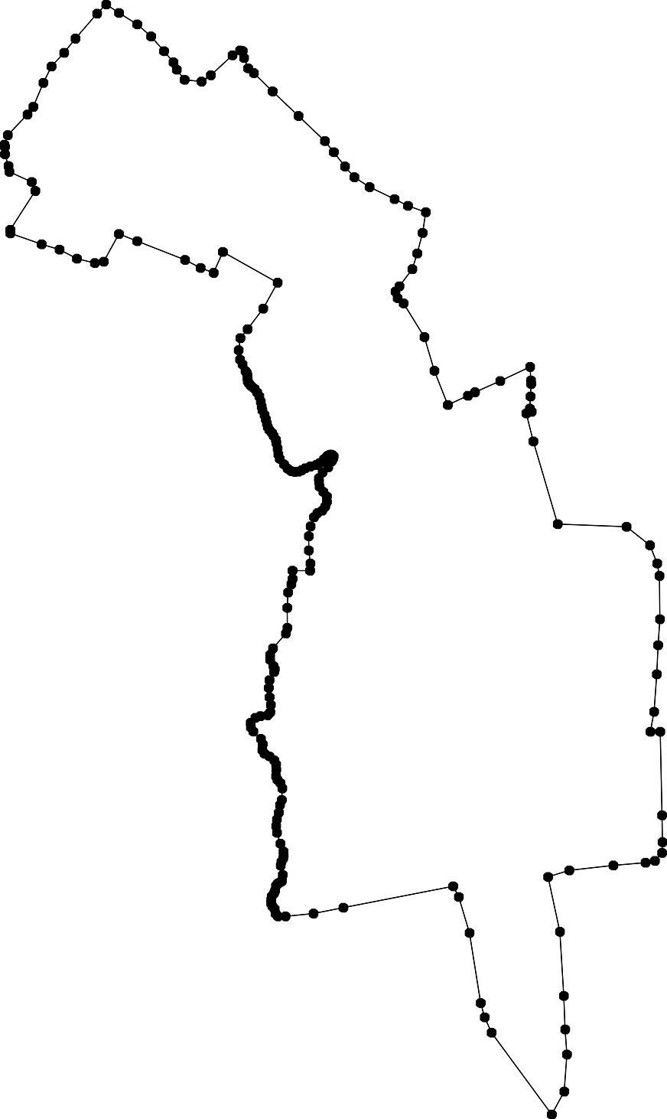1 - характерная точка контура, сведения о которой позволяют однозначно определить её на местности
- существующая часть контура, имеющиеся в ЕГРН сведения о которой достаточны для определения её местоположения

